**Nama : Herliana Noviar**

**Dokumentasi API**

1. **Desain table**

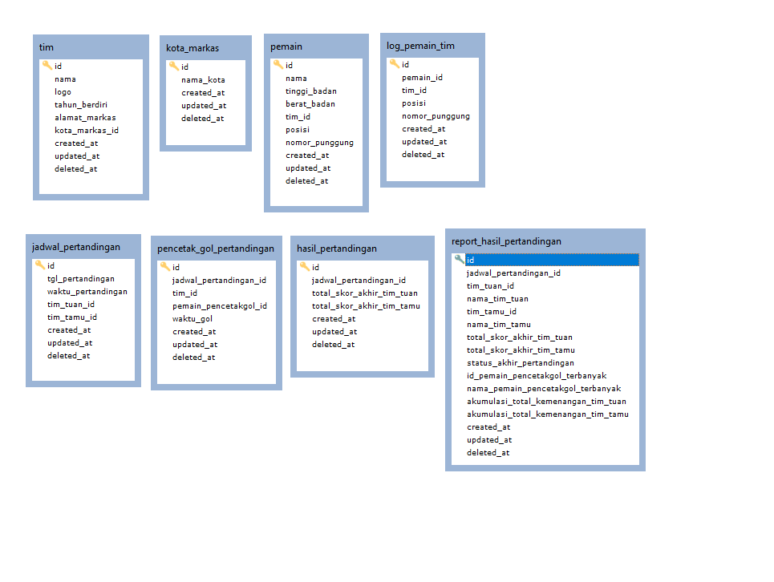

Dibawah ini merupakan penjelasan dari table:

1. Tim

Untuk CRUD data tim.

1. Kota Markas

Untuk CRUD data kota markas. Tim memiliki referensi id_kota_markas table Kota_Markas agar data kota markas yang didalam table tim semuanya terorganisir dengan baik dan semuanya memiliki format yang sama.

1. Pemain

Untuk CRUD data pemain.

1. Log_Pemain_Tim

Untuk menyimpan histori suatu pernah bermain di tim mana saja. Misalkan apabila suatu tim melakukan transfer pemain, berarti pemain tersebut pindah ke tim lainnya. Maka dari itu, untuk menjaga histori suatu pemain pernah bermain di tim mana saja, atau adanya perpindahan posisi dari penyerang ke gelandang, atau perubahan nomor punggung, semuanya akan ter-record pada table ini.

1. Jadwal_Pertandingan

Untuk CRUD jadwal pertandingan.

1. Pencetak_Gol_Pertandingan

Untuk CRUD data pencetak gol pertandingan pada suatu pertandingan. Pada saat pertandingan, data setiap gol yang dicetak (Tim pencetak gol, ID pemain pencetak gol, waktu saat terjadinya gol) akan masuk ke table ini. Tabel ini berhubungan dengan tabel Jadwal_Pertandingan.

1. Hasil_Pertandingan

Tabel ini menyimpan laporkan hasil dari pertandingan yang sudah dilakukan. Datanya didapatkan dari tabel Jadwal_Pertandingan serta table Pencetak_Gol_Pertandingan.

1. Report_Hasil_Pertandingan

Tabel ini menyimpan hasil laporan secara rinci semua kegiatan dari sebelum pertandingan hingga selesai pertandingan. Tabel ini mencatat pertandingan, tim rumah, tim tamu, skor akhir, status akhir pertandingan (Tim Rumah Menang/Tim Tamu Menang/ Draw), pemain dengan pencetak gol terbanyak, akumulasi total kemenangan tim rumah dari awal sampai dengan hasil pertandingan tersebut, akumulasi total kemenangan tim tamu dari awal sampai dengan hasil pertandingan tersebut. Datanya didapatkan dari tabel Jadwal_Pertandingan, table Pencetak_Gol_Pertandingan, table Tim, dan table Pemain.

1. **Laravel Model dan Controller**

Dibawah ini merupakan model dari aplikasi:

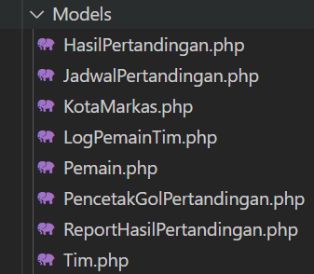

Dibawah ini merupakan controller dari aplikasi:

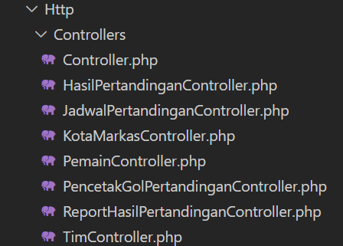

Dibawah ini merupakan **sebagian** route dari aplikasi:

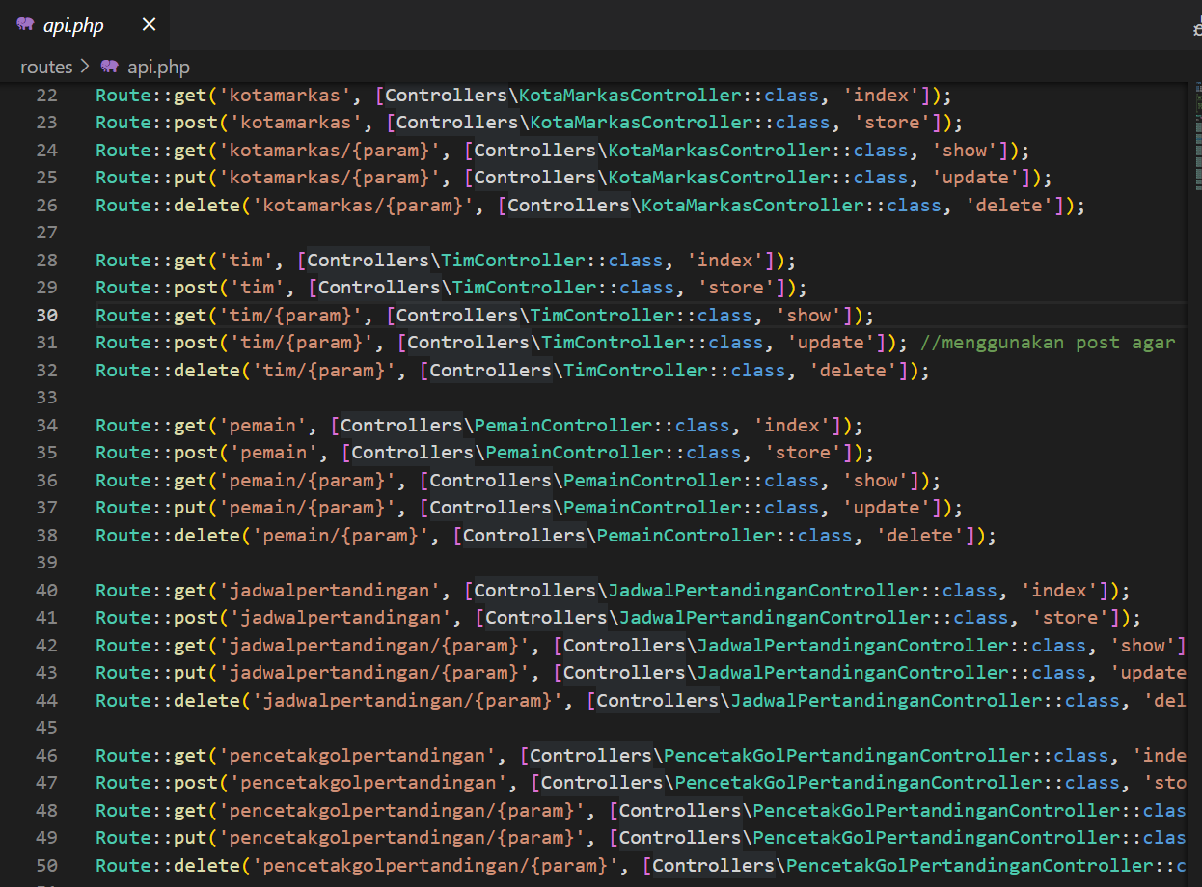

1. **Penggunaan API**
2. Tim

* **Melihat seluruh data**

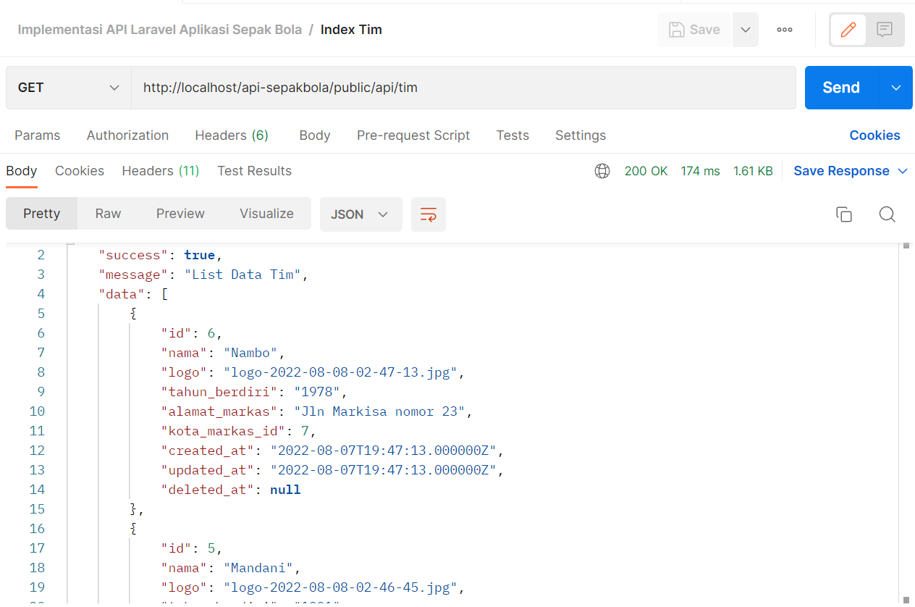

* **Menambahkan data**
* Apabila menambah data yang belum pernah ada, maka **berhasil**

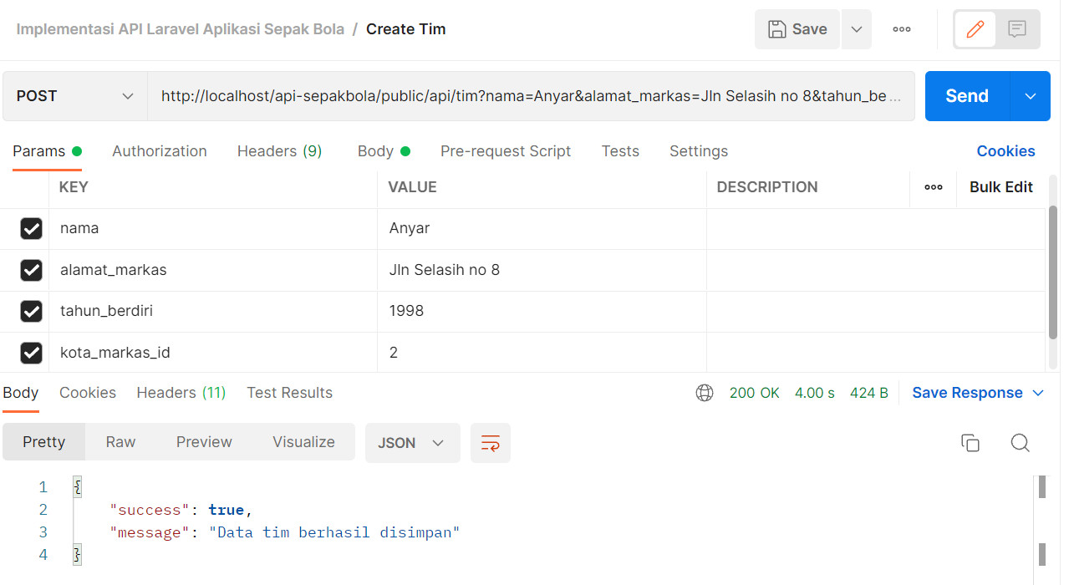

* Apabila data yang akan diinputkan sudah ada sebelumya di database, maka **data gagal ditambahkan.**

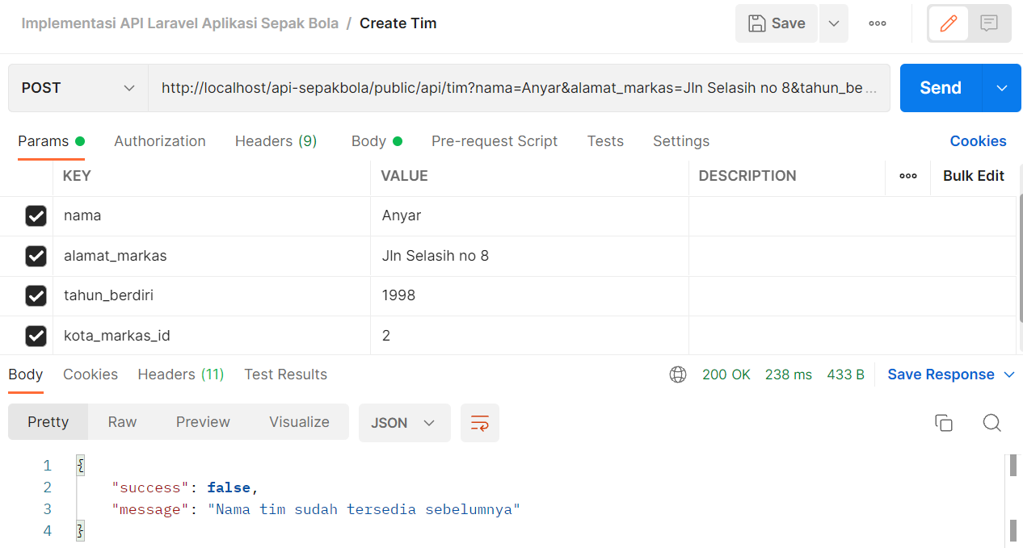

* Apabila isian data belum lengkap, maka akan **muncul notifikasi**

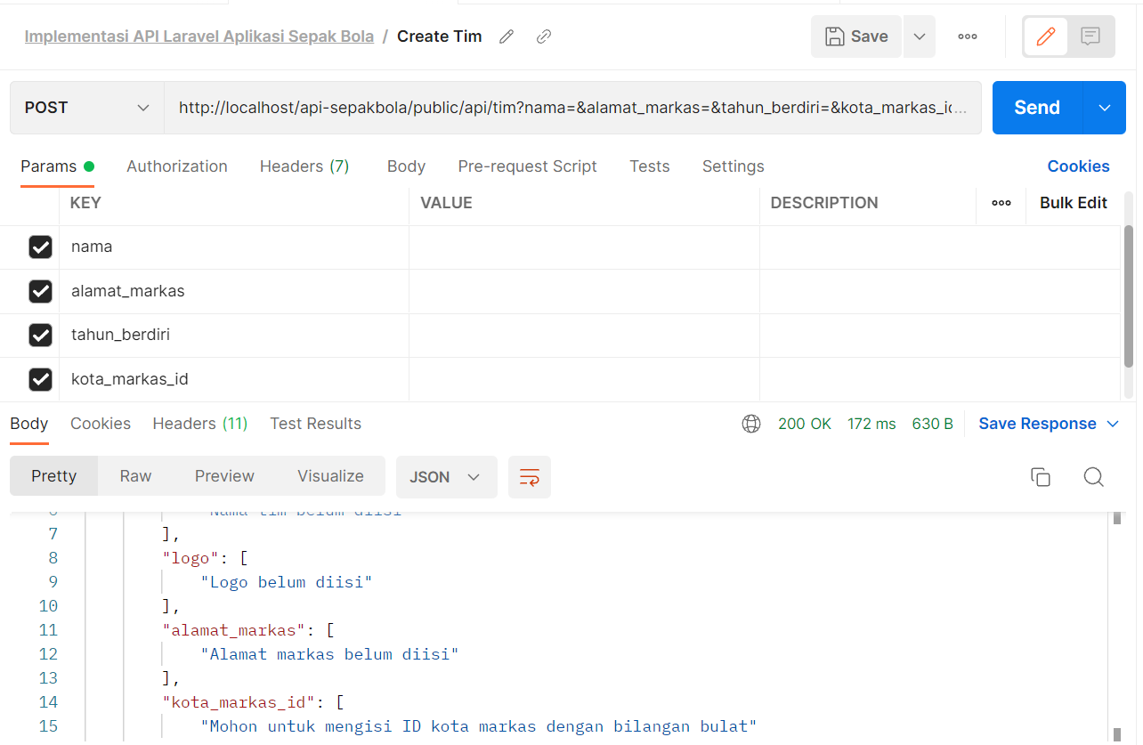

* Apabila tipe data yang dimasukkan tidak tepat, maka **muncul notifikasi**

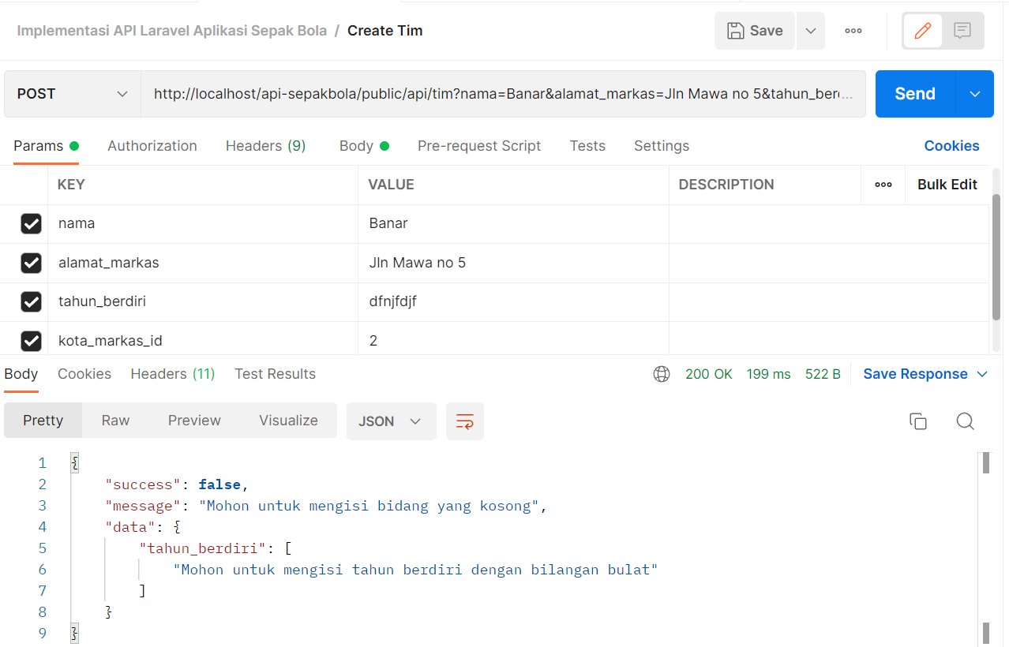

* **Melihat rincian data**
* Apabila ID yang diketikkan benar, maka data **akan muncul**

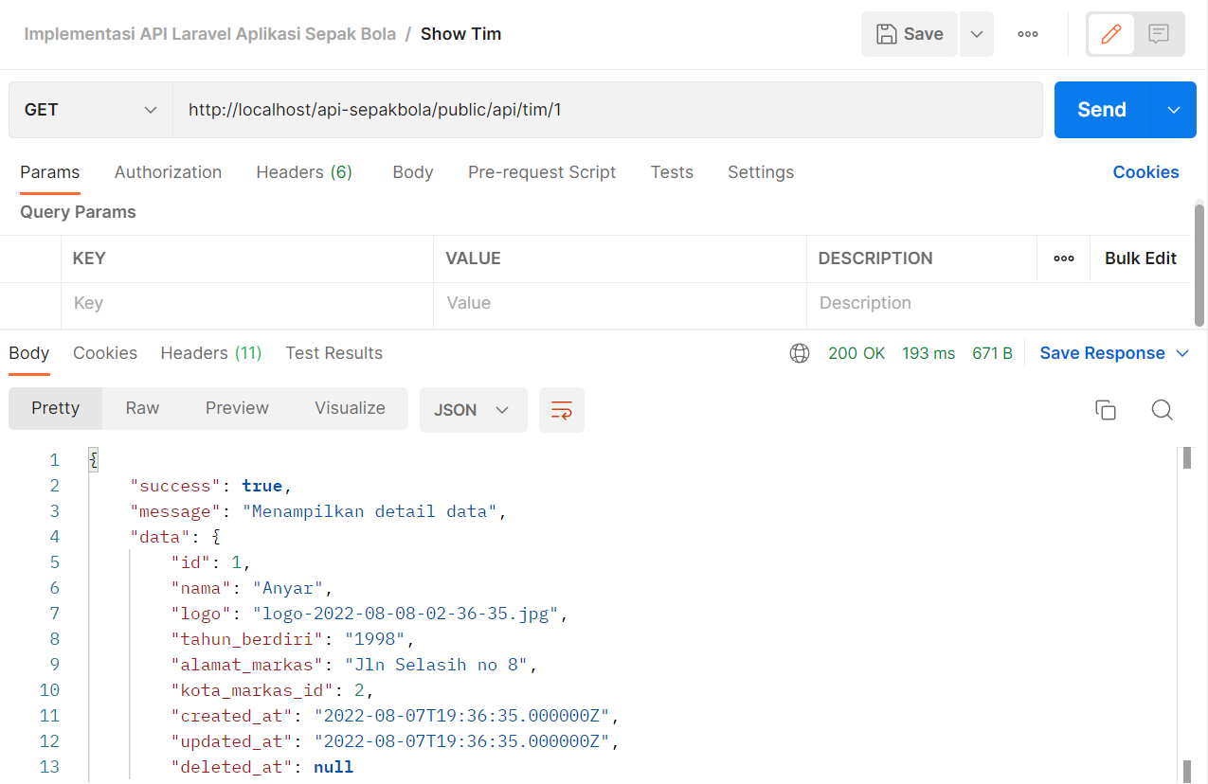

* Apabila ID yang diketikkan tidak benar, maka akan muncul notifikasi bahwa **data yang dicari tidak tersedia**

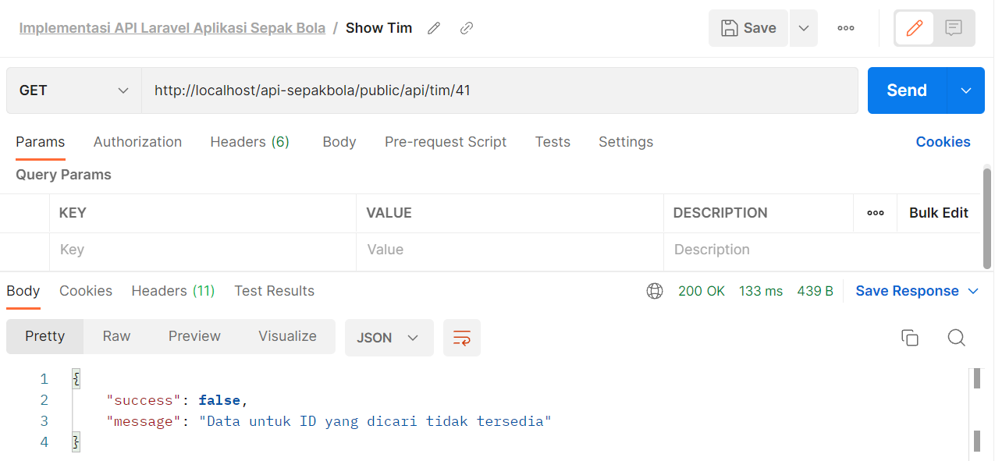

* **Mengedit data**
* Apabila ID yang diketikkan benar, maka **data akan terupdate**

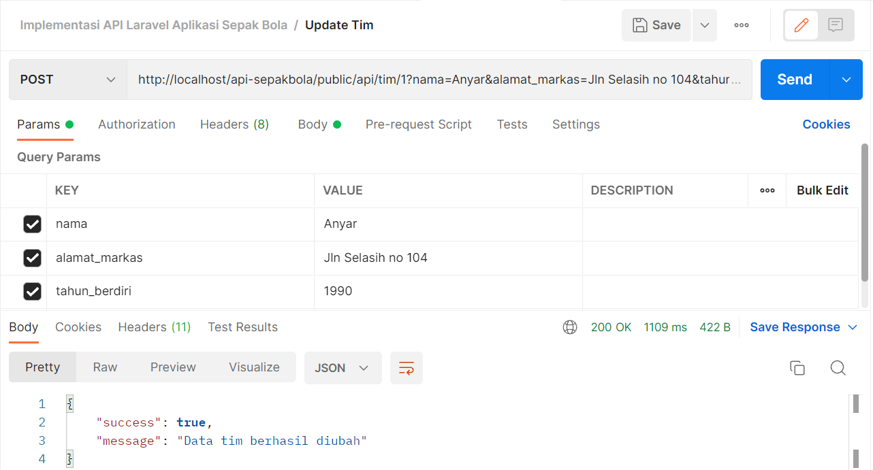

* Apabila ID yang diketikkan tidak benar, maka akan muncul notifikasi bahwa data yang dicari **tidak tersedia**

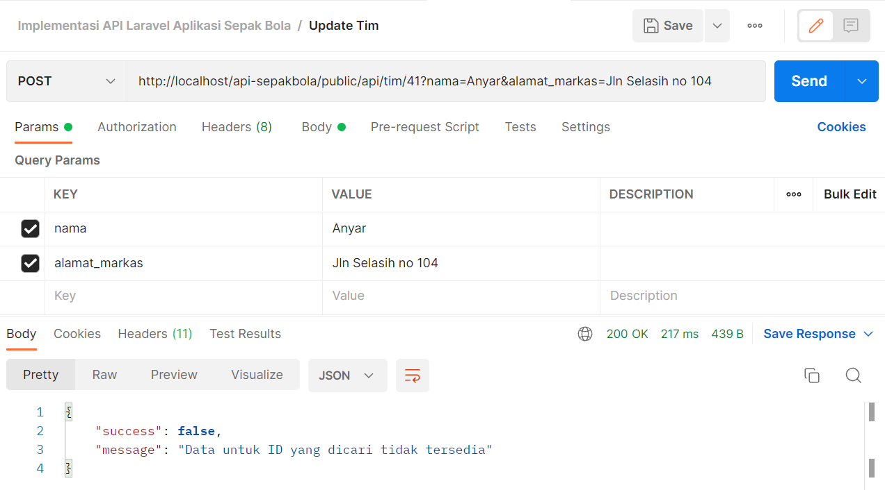

* **Menghapus data**
* Apabila ID yang diketikkan benar, maka **data akan terhapus.** Semua penghapusan menggunakan metose SoftDelete, Eloquent tidak benar-benar menghapus data dari dalam tabel, tapi menambah satu kolom khusus sebagai penanda data yang telah dihapus.

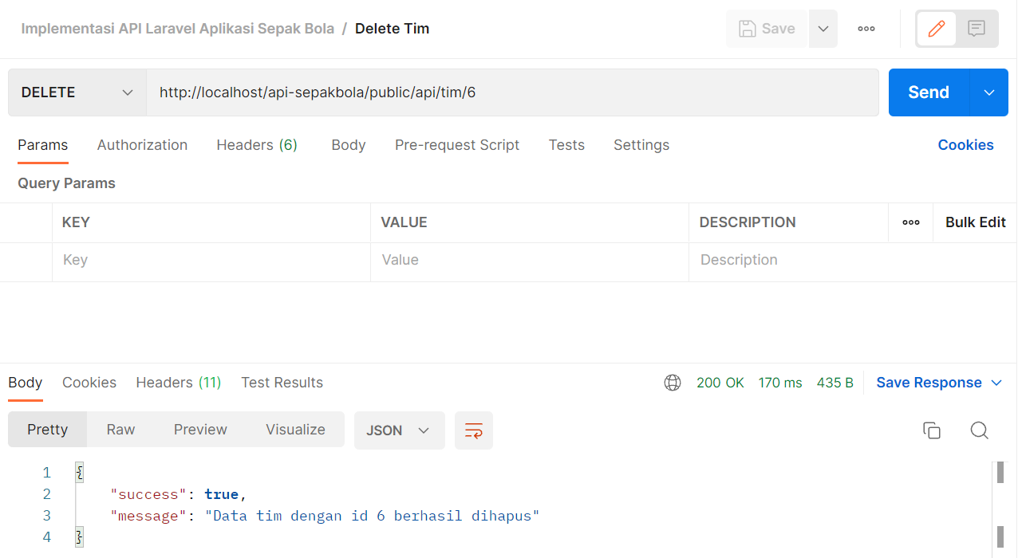



* Apabila ID yang diketikkan tidak benar, maka akan muncul **404 not found**

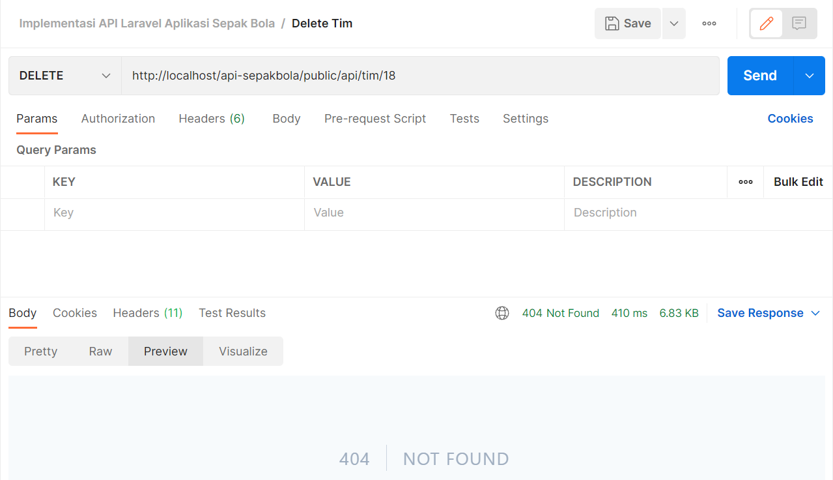

1. Kota Markas

* **Melihat seluruh data**

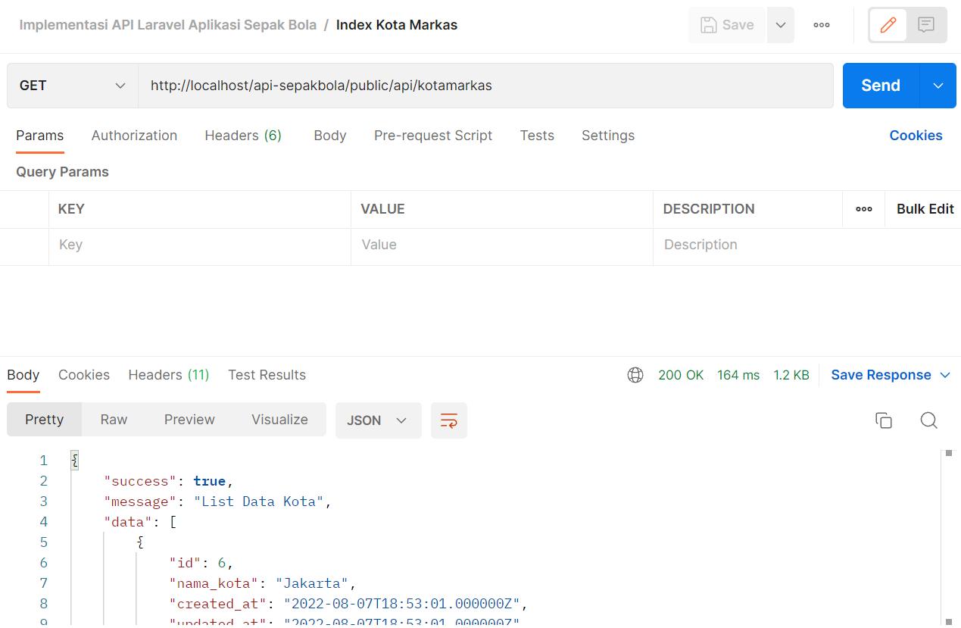

* **Menambah data**
* Apabila menambah data yang belum pernah ada, maka **berhasil**

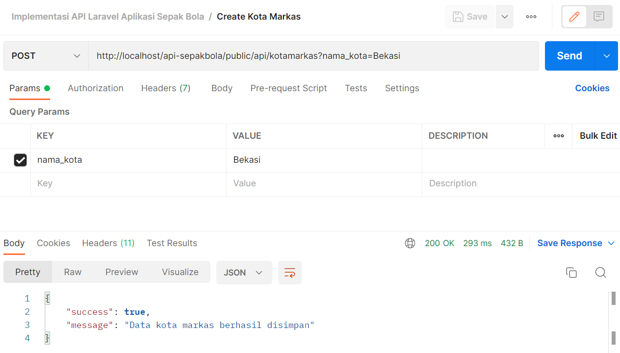

* Apabila data yang akan diinputkan sudah ada sebelumya di database, maka **data gagal ditambahkan**.

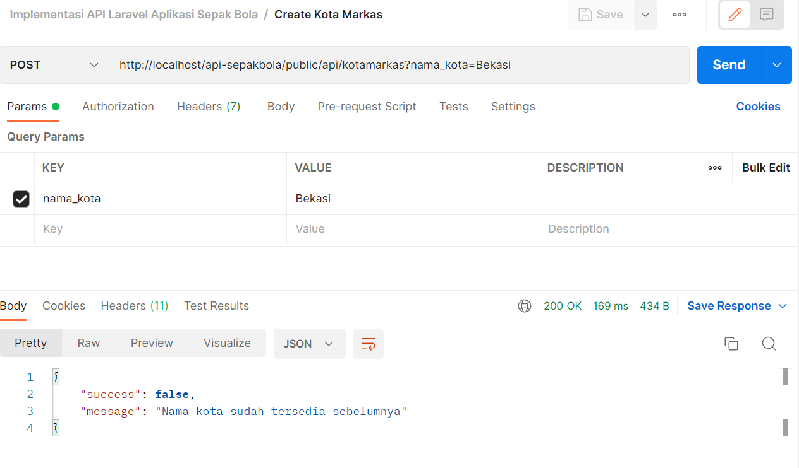

* Apabila isian data belum lengkap, maka akan **muncul notifikasi**

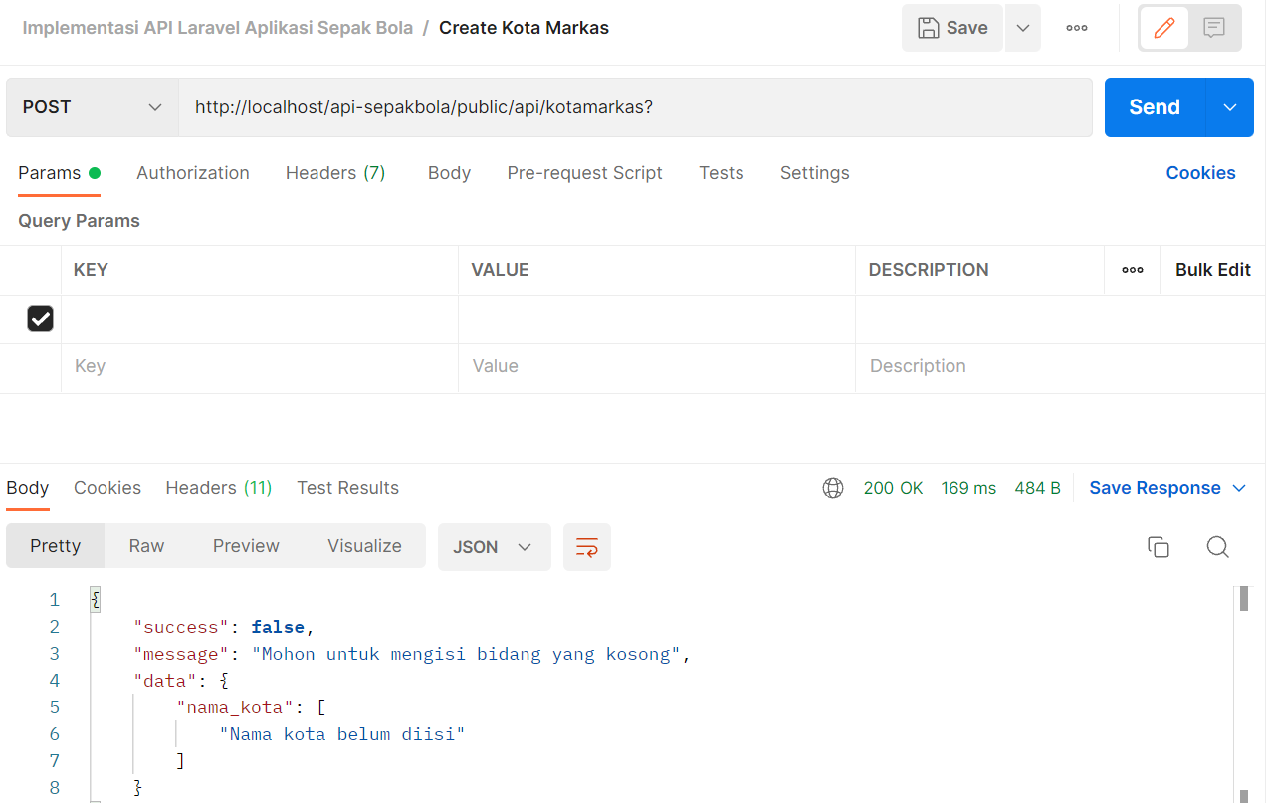

* **Melihat rincian data**
* Apabila ID yang diketikkan benar, maka data akan muncul

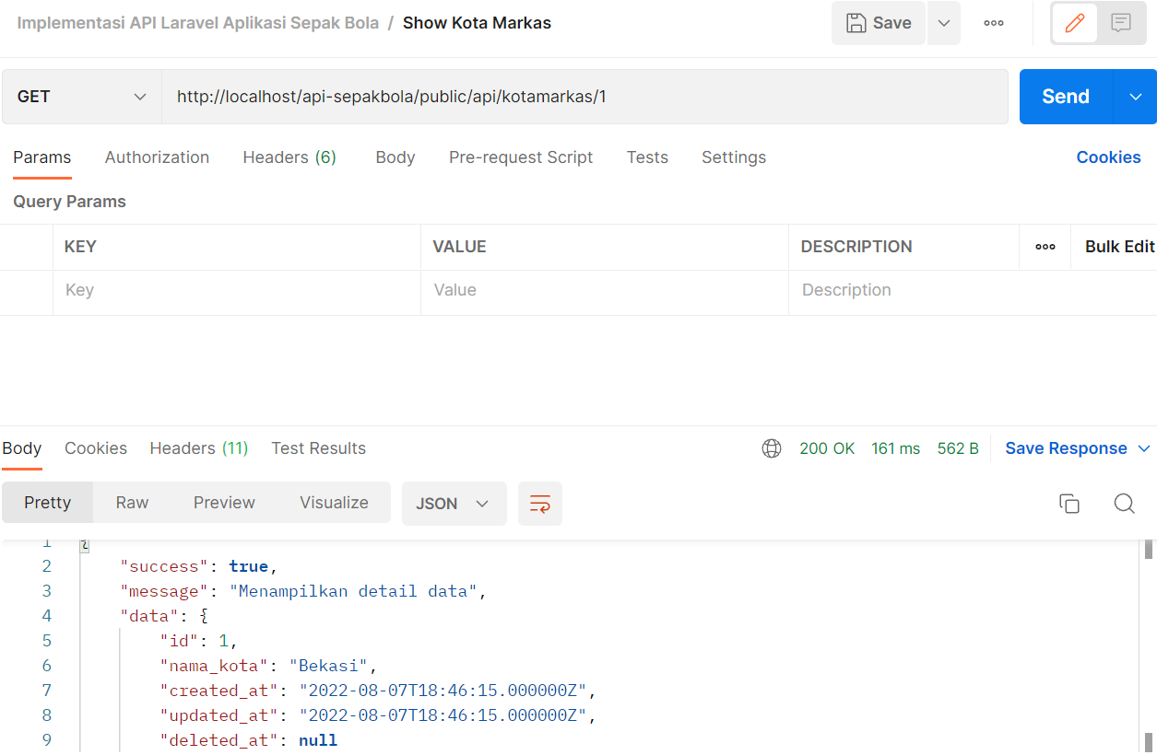

* Apabila ID yang diketikkan tidak benar, maka akan muncul notifikasi bahwa data yang dicari tidak tersedia

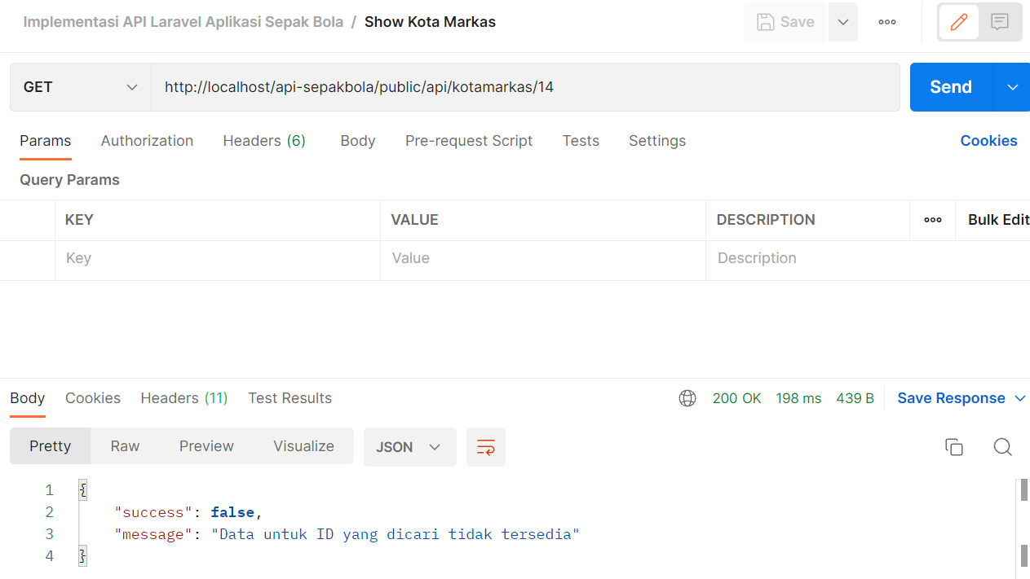

* **Mengedit data**
* Apabila ID yang diketikkan benar, maka data akan **terupdate**

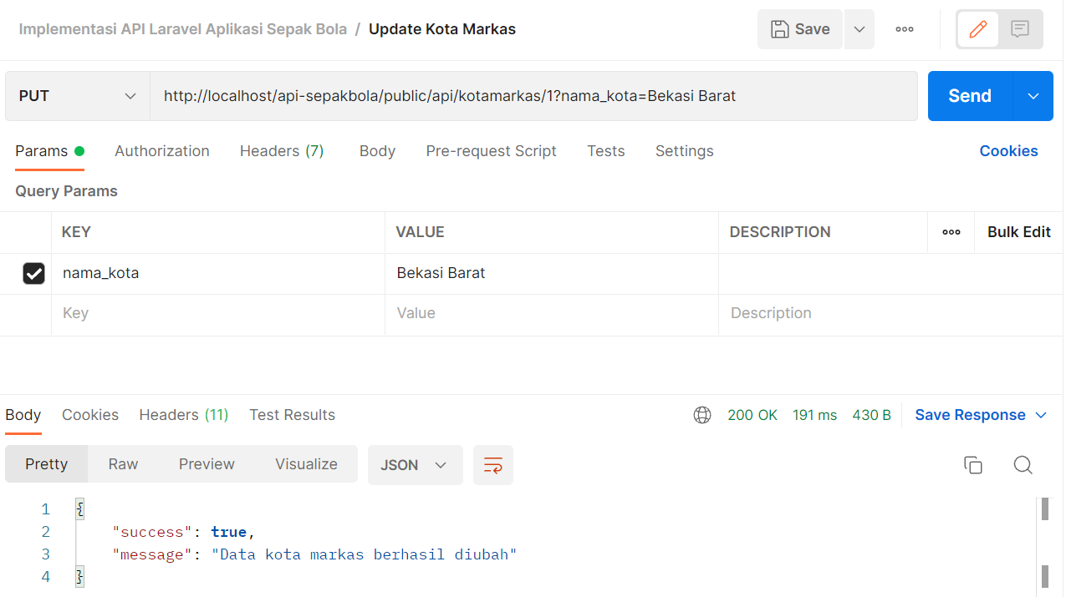

* Apabila ID yang diketikkan tidak benar, maka akan muncul notifikasi bahwa **data yang dicari tidak tersedia**

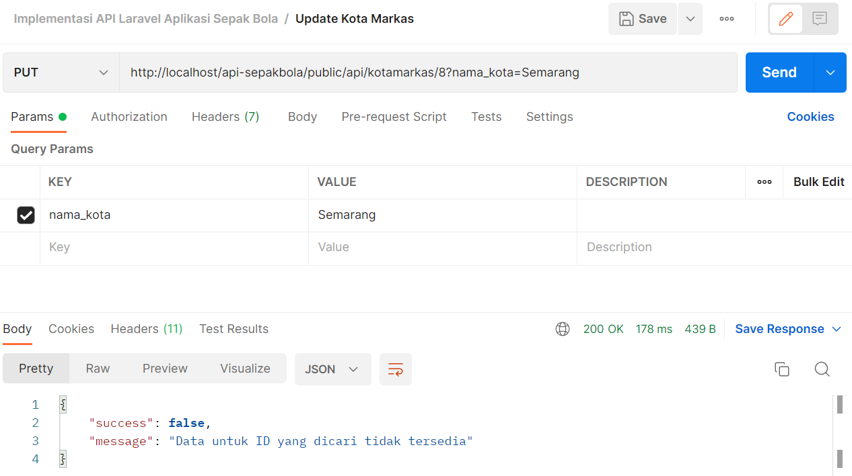

* **Menghapus data**
* Apabila ID yang diketikkan benar, maka data akan **terhapus.** Semua penghapusan menggunakan metose SoftDelete, Eloquent tidak benar-benar menghapus data dari dalam tabel, tapi menambah satu kolom khusus sebagai penanda data yang telah dihapus.

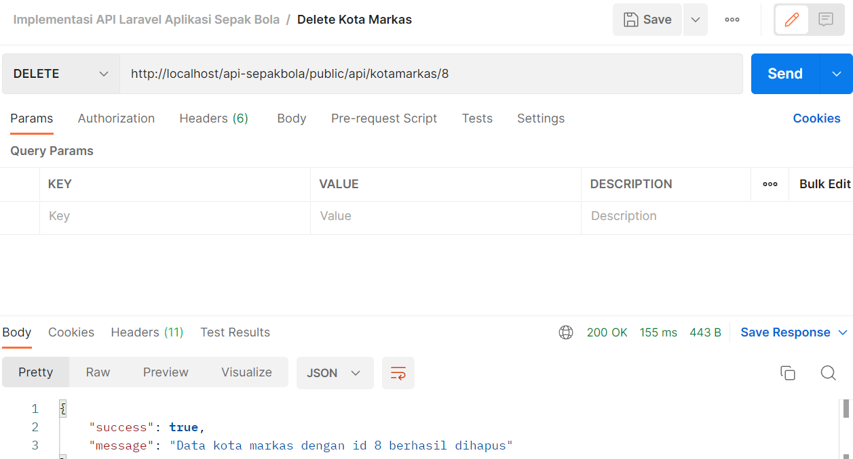

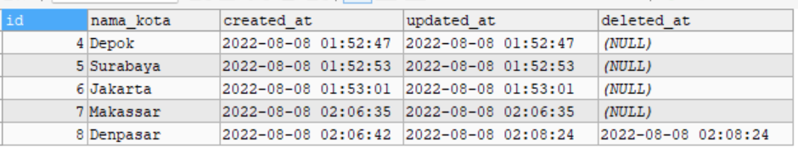

* Apabila ID yang diketikkan tidak benar, maka akan muncul 404 not found

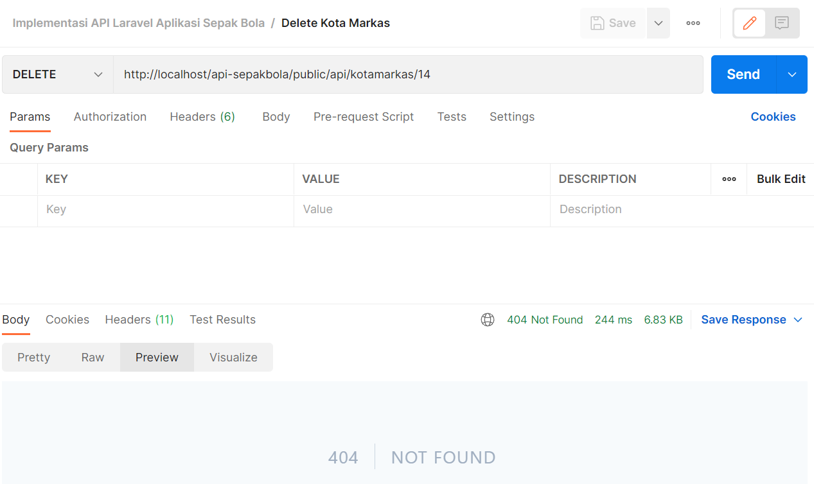

1. Pemain

* **Melihat seluruh data**

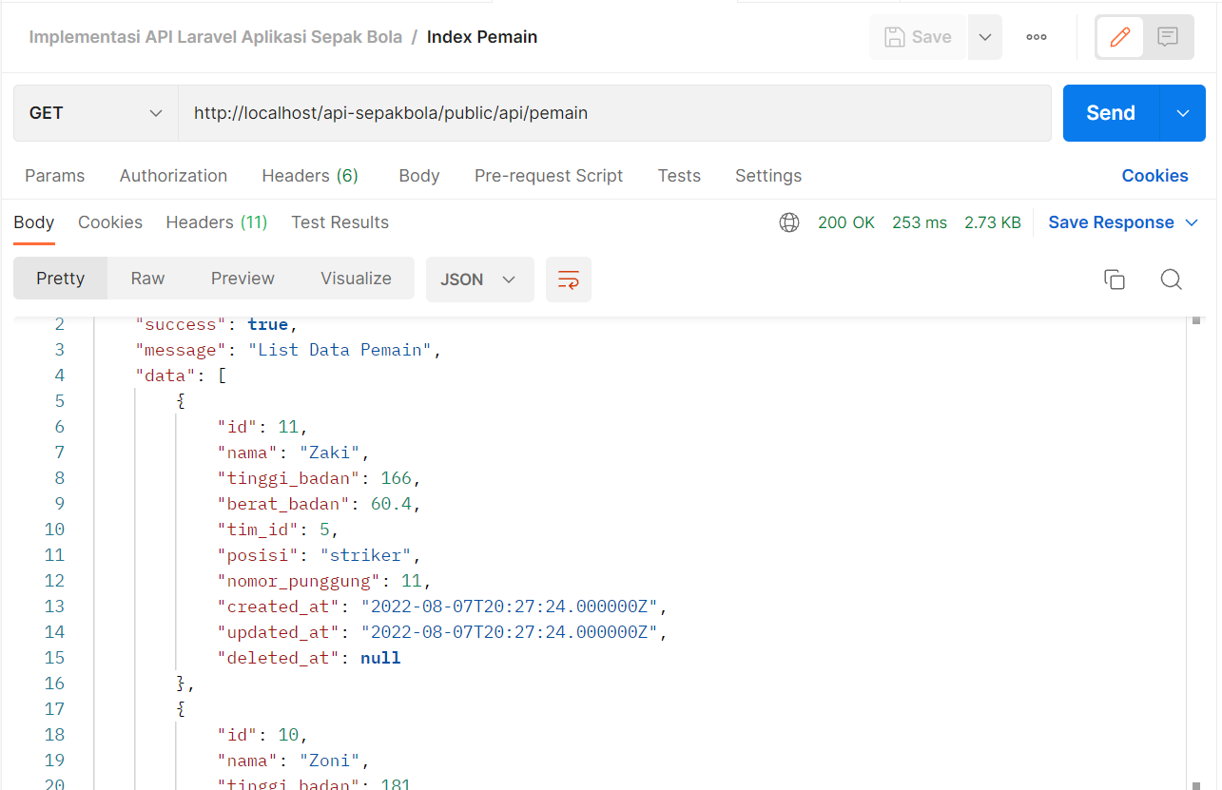

* **Menambahkan data**
* Apabila menambah data yang belum pernah ada, maka **berhasil**

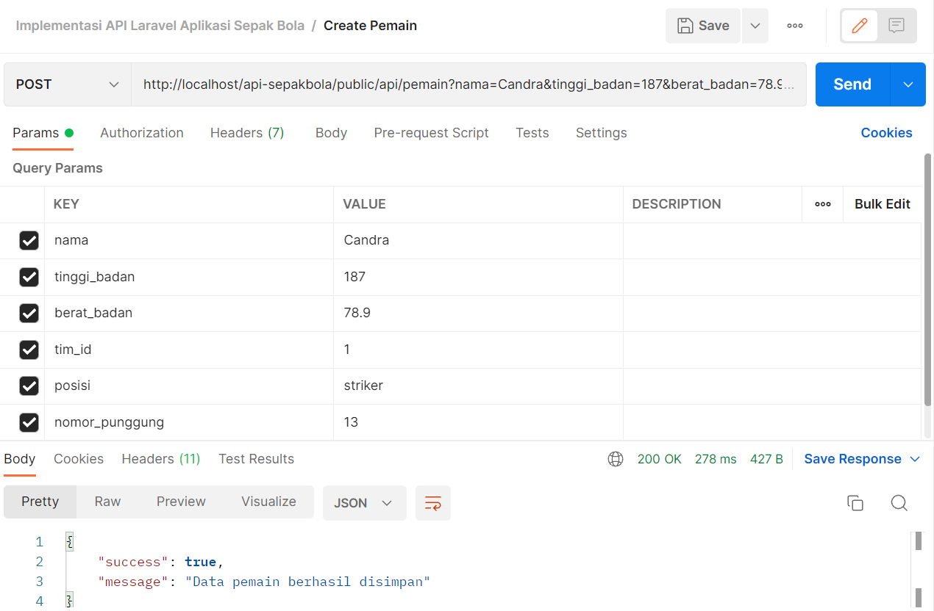

* Apabila data yang akan diinputkan sudah ada sebelumya di database, maka **data gagal ditambahkan.**

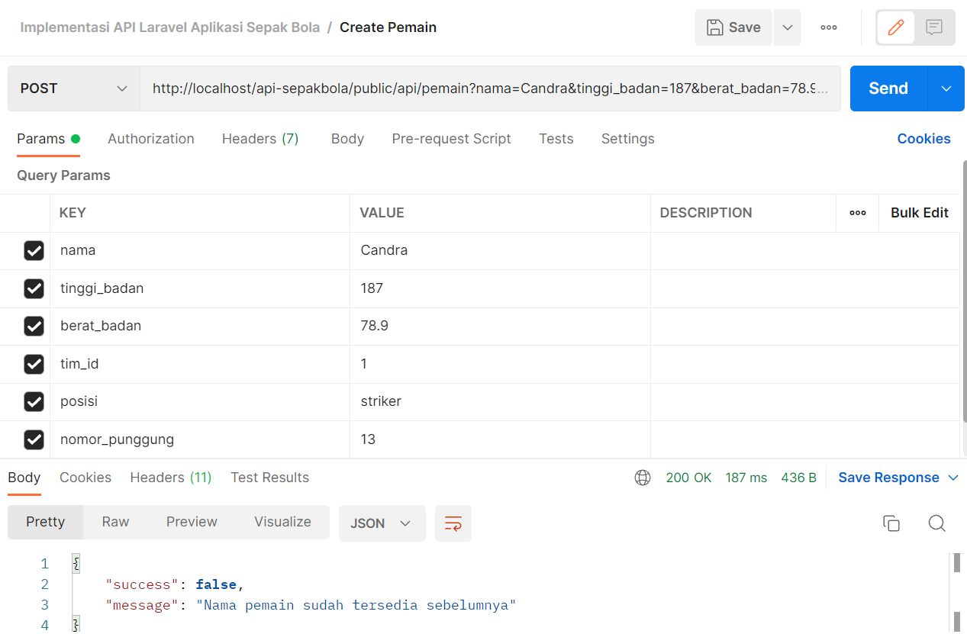

* Apabila isian data belum lengkap, maka akan **muncul notifikasi**

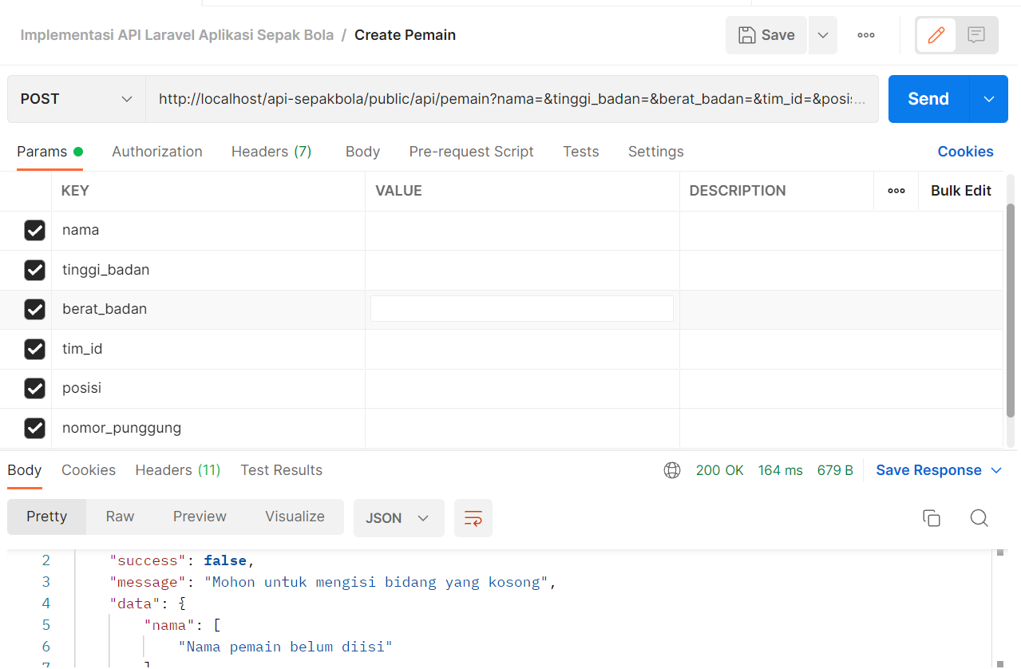

* Apabila tipe data yang dimasukkan tidak tepat, maka **muncul notifikasi**

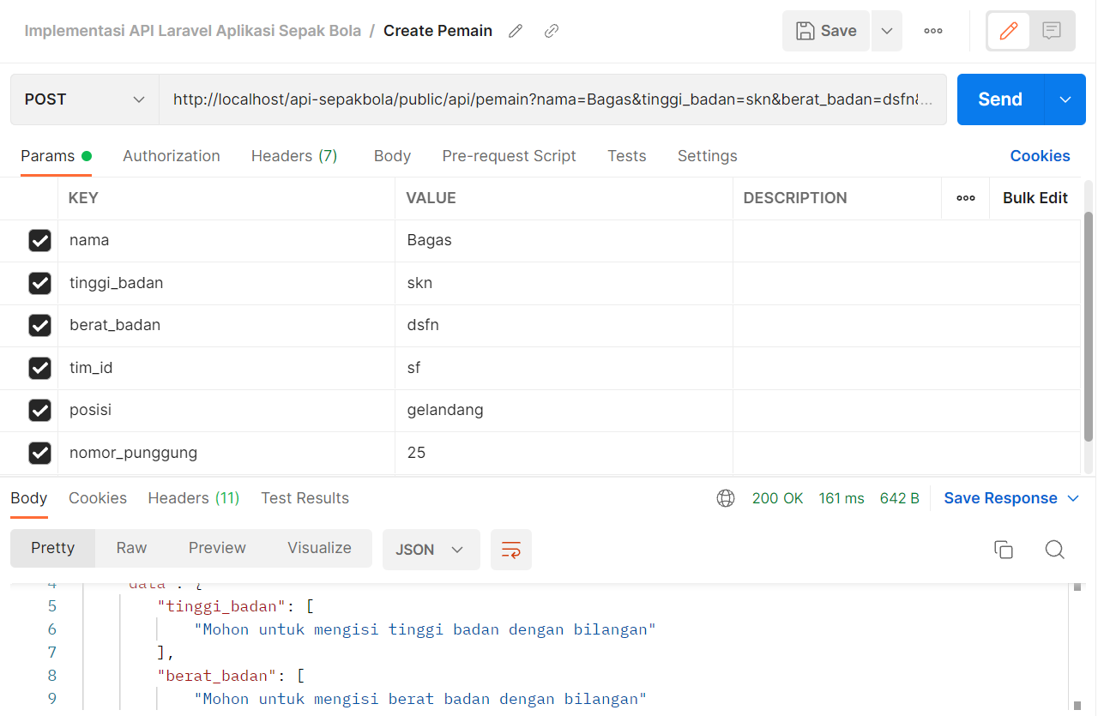

* Nomor punggung pemain pada setiap tim harus unik, apabila data nomor punggung yang diinputkan sudah tersedia di database, maka muncul **notifikasi data gagal diinput**

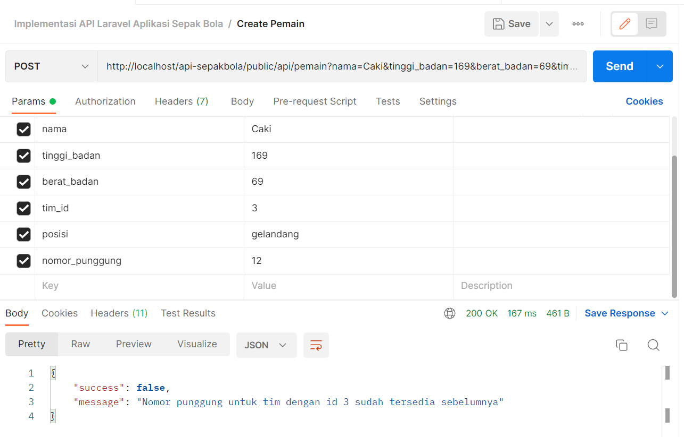

* **Melihat rincian data**
* Apabila ID yang diketikkan benar, maka data akan muncul

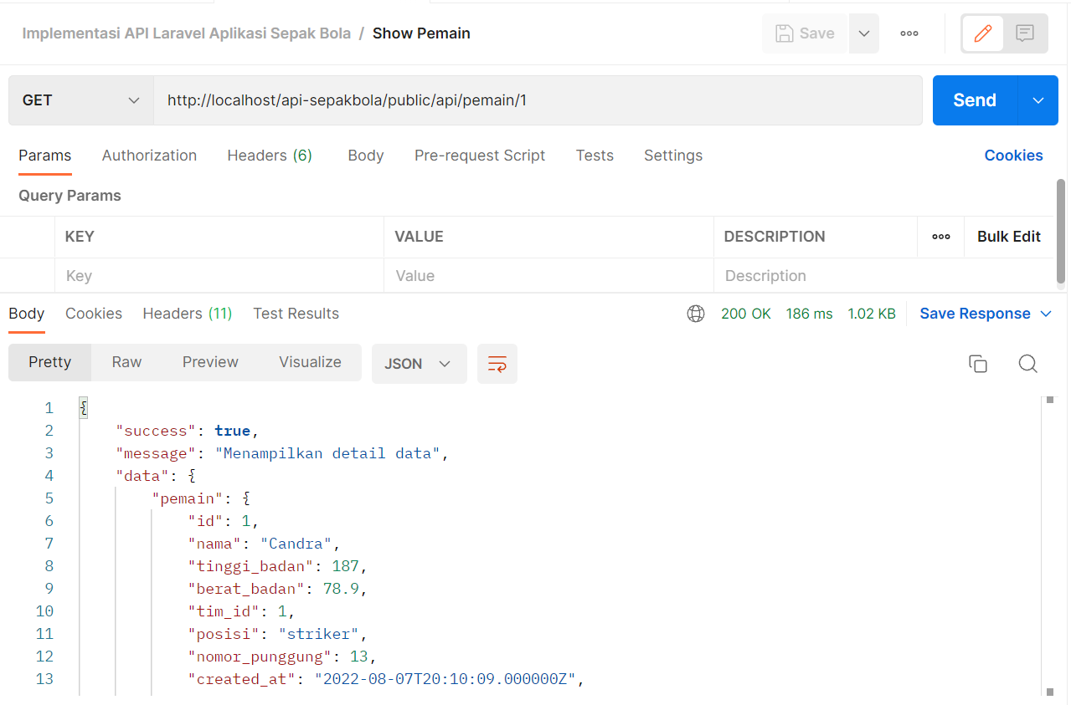

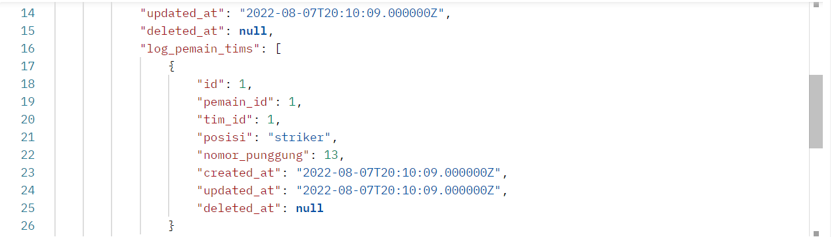

* Apabila ID yang diketikkan tidak benar, maka akan muncul notifikasi bahwa data yang dicari tidak tersedia

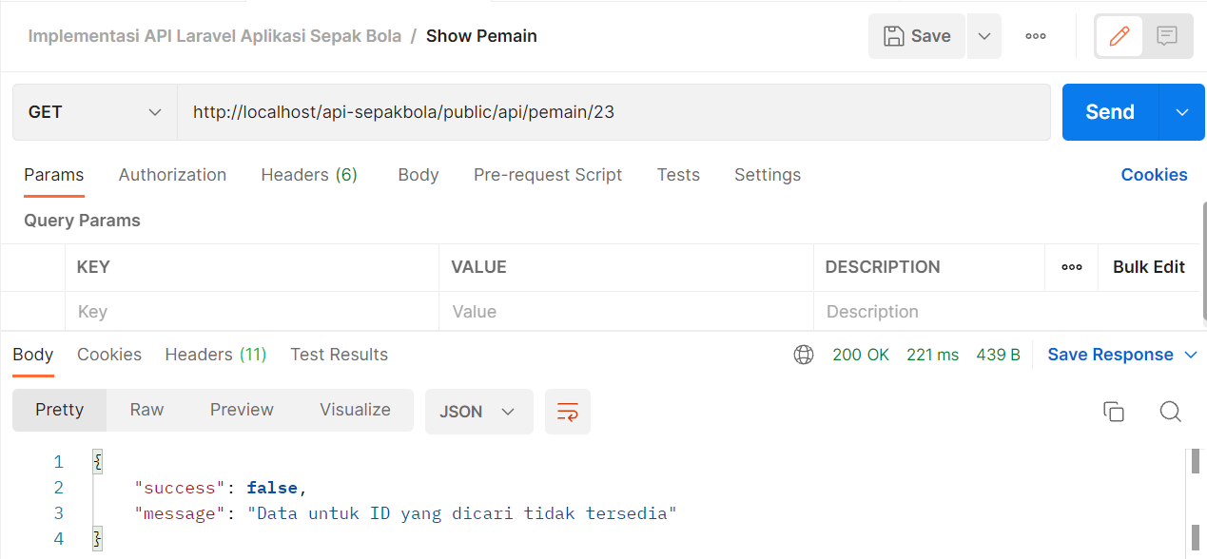

* **Mengedit data**
* Apabila ID yang diketikkan benar, maka **data akan terupdate**

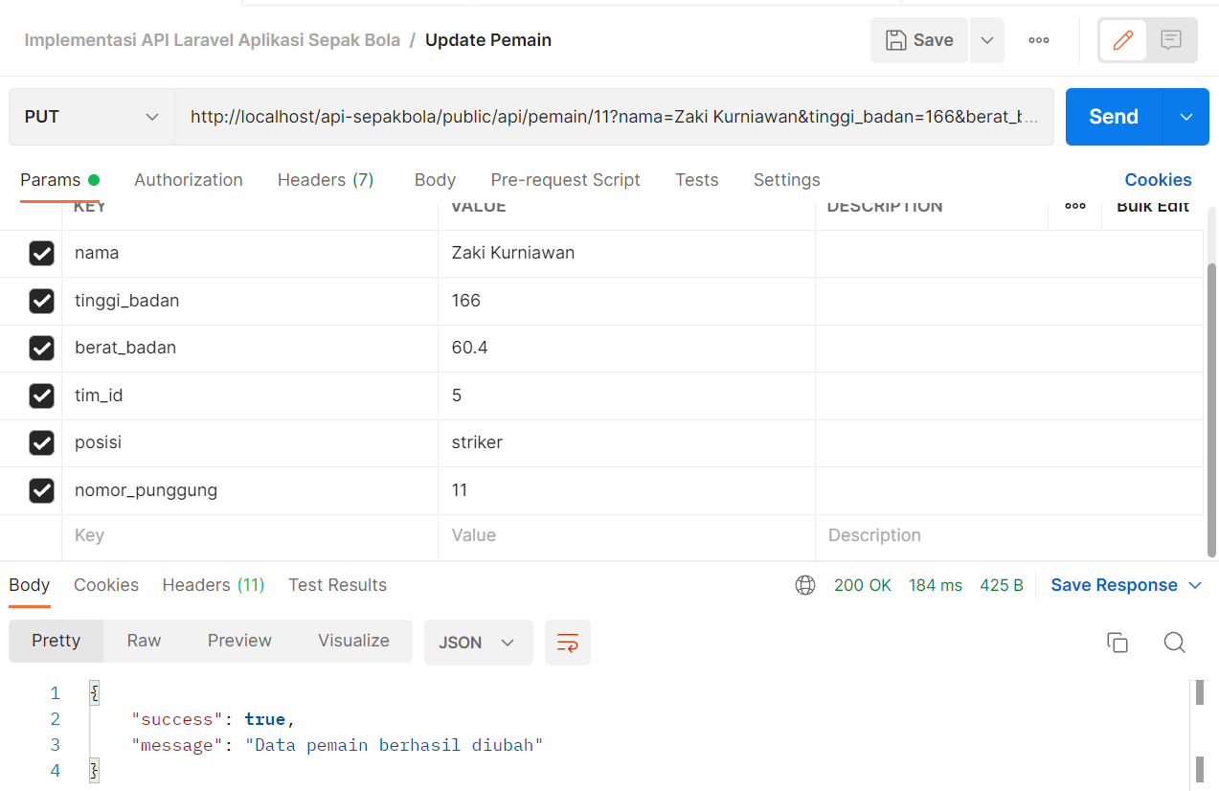

* Apabila ID yang diketikkan tidak benar, maka akan muncul notifikasi bahwa data yang dicari **tidak tersedia**

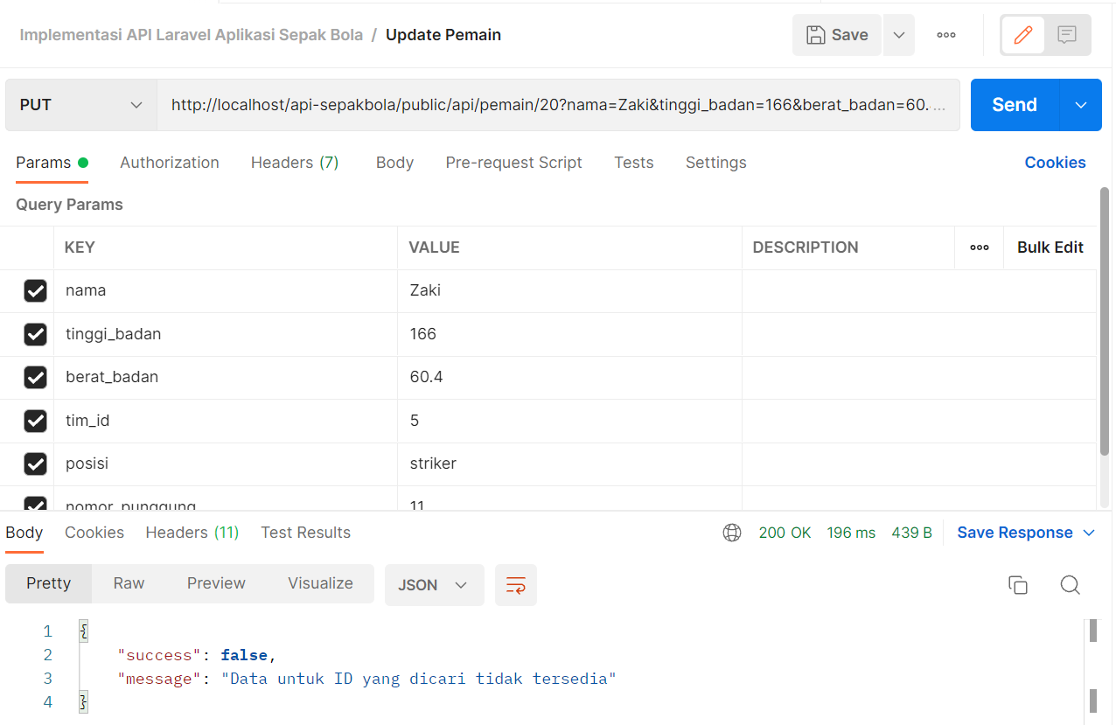

* **Menghapus data**
* Apabila ID yang diketikkan benar, maka **data akan terhapus.** Semua penghapusan menggunakan metose SoftDelete, Eloquent tidak benar-benar menghapus data dari dalam tabel, tapi menambah satu kolom khusus sebagai penanda data yang telah dihapus.

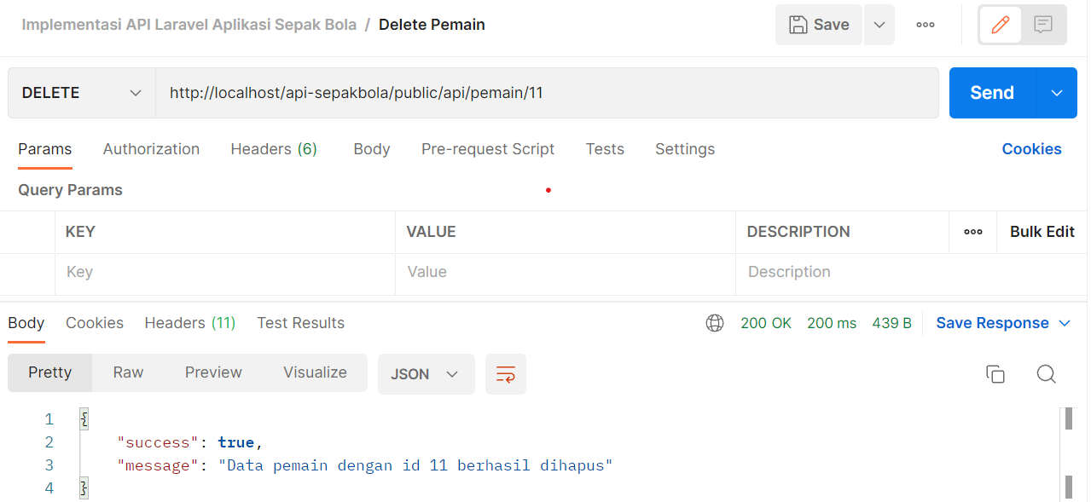



* Apabila ID yang diketikkan tidak benar, maka akan muncul **404 not found**

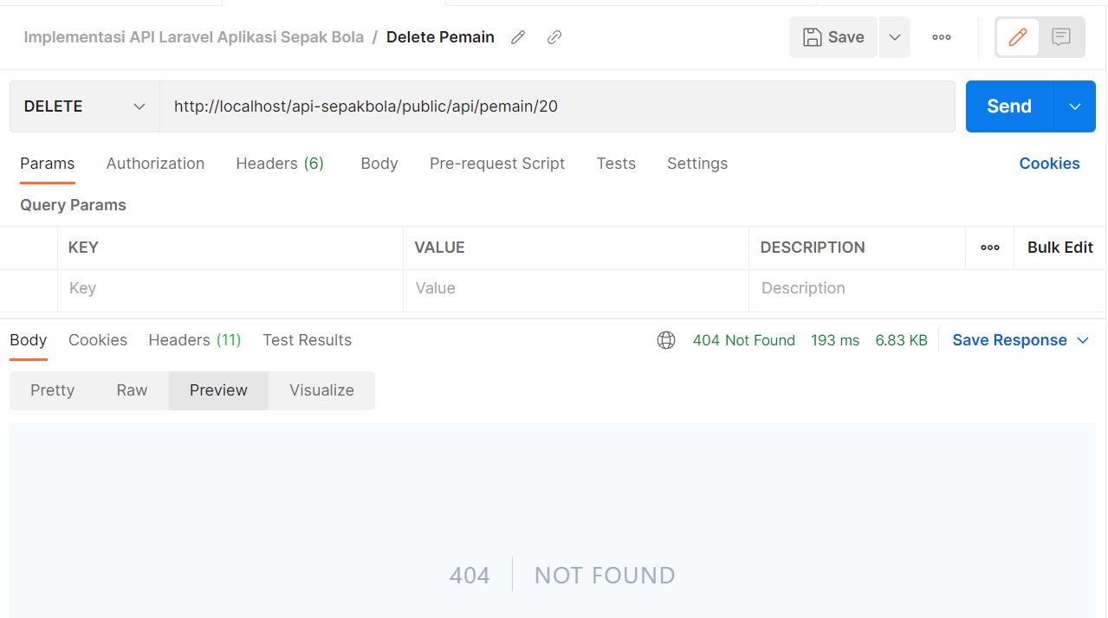

1. Jadwal Pertandingan

* **Melihat seluruh data**

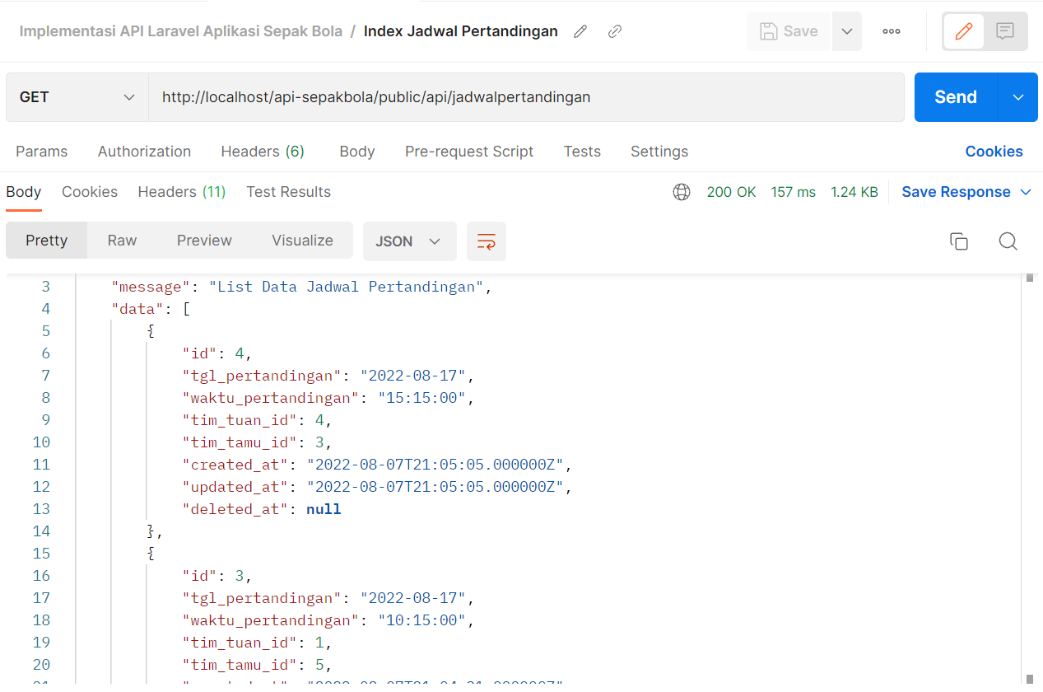

* **Menambahkan data**
* Apabila menambah data yang belum pernah ada, maka **berhasil**

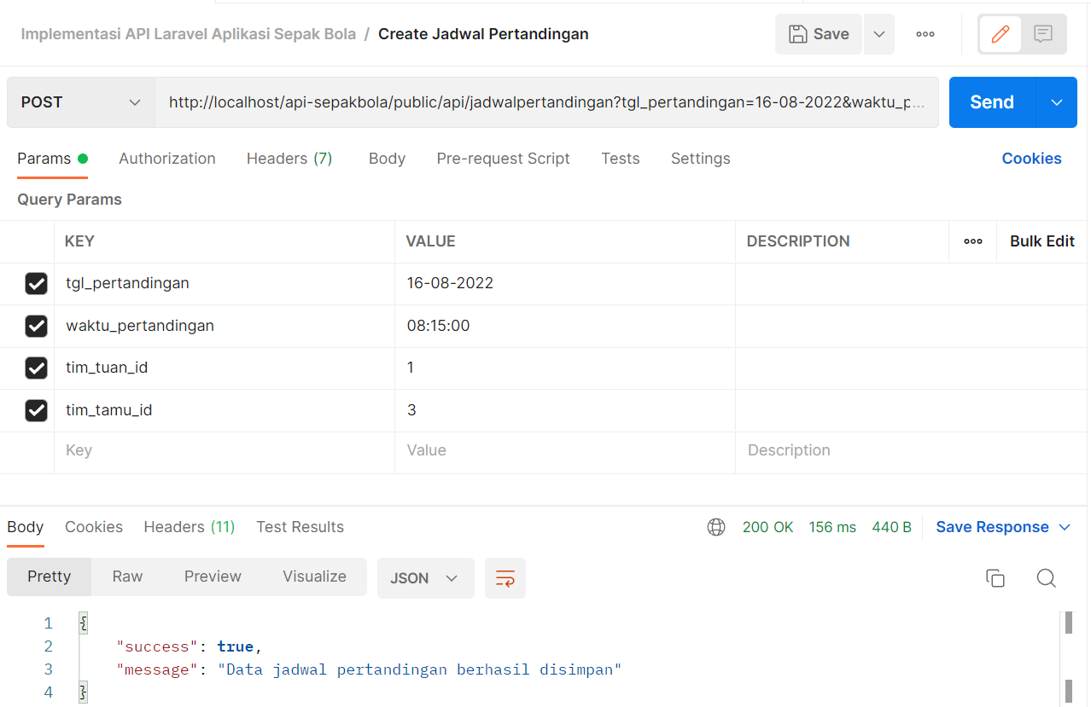

* Apabila memasukkan data ID tim tuan dan ID tim tamu sama, maka muncul notifikasi **tidak bisa menambahkan data**. Karena seharusnya tim yang bertanding adalah 2 tim yang berbeda.

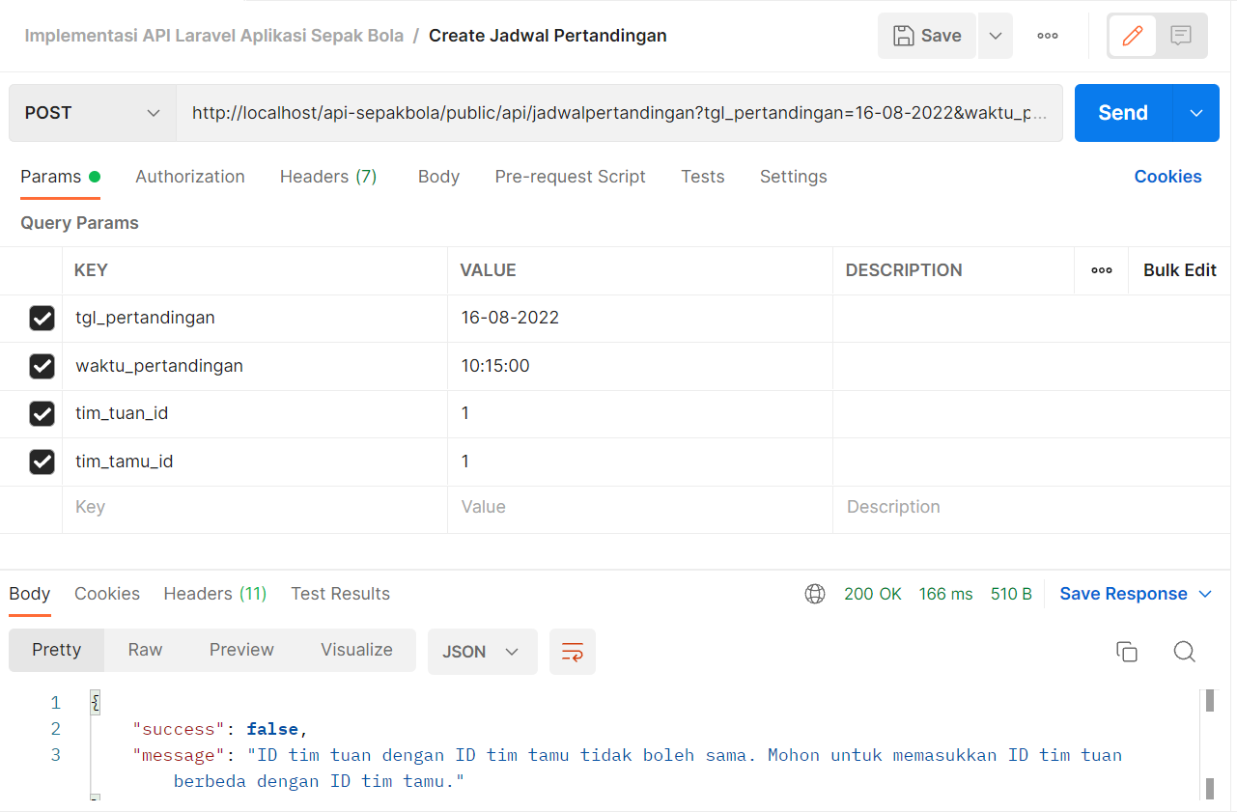

* Apabila ID tim tuan atau ID tim tamu tidak ditemukan, maka **muncul notifikasi**. ID tim tuan atau ID tim tamu yang dimasukkan haruslah ada/tersedia datanya di dalam tabel Tim.

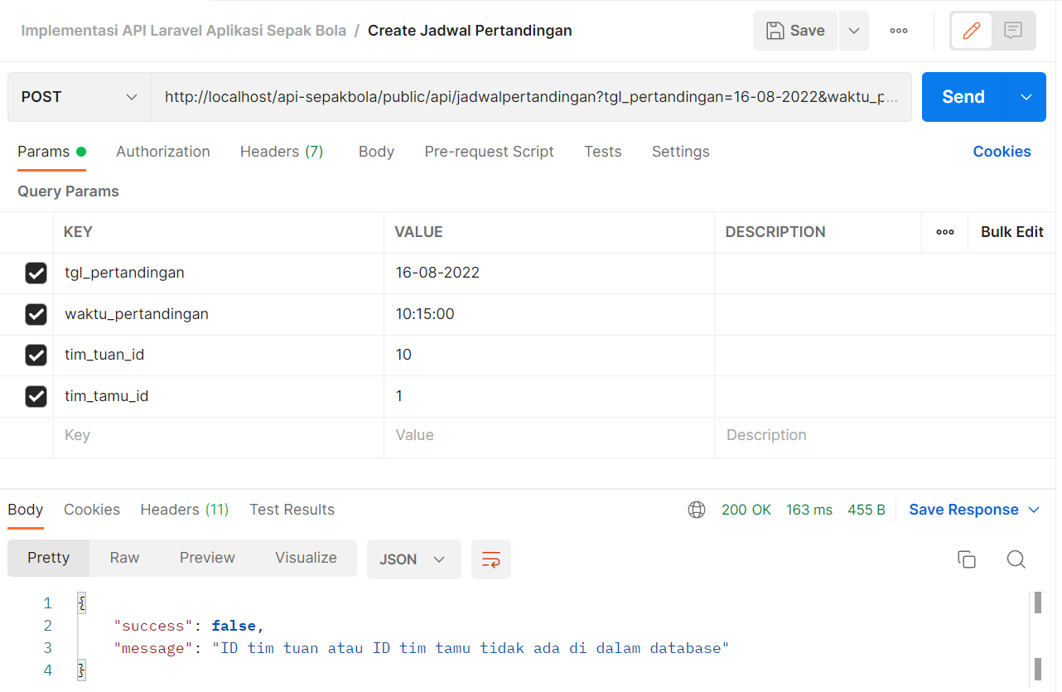

* Apabila isian data belum lengkap, maka akan **muncul notifikasi**

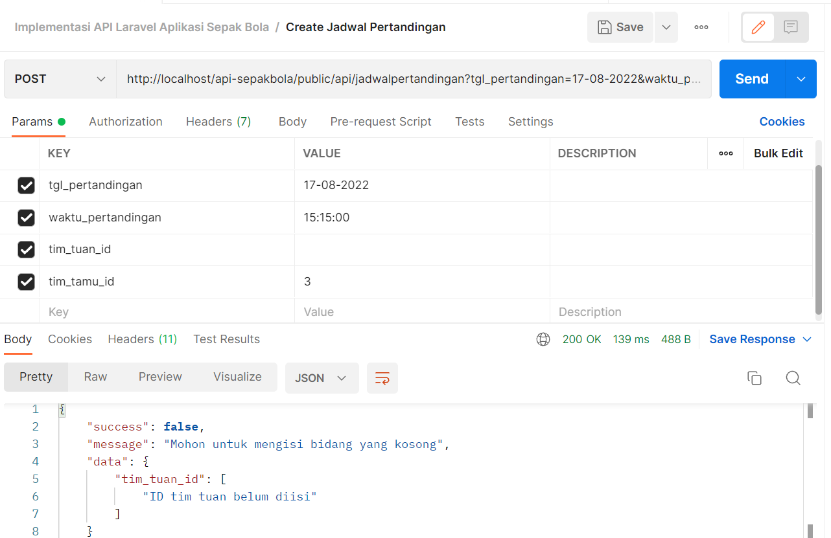

* Apabila tipe data yang dimasukkan tidak tepat, maka **muncul notifikasi**

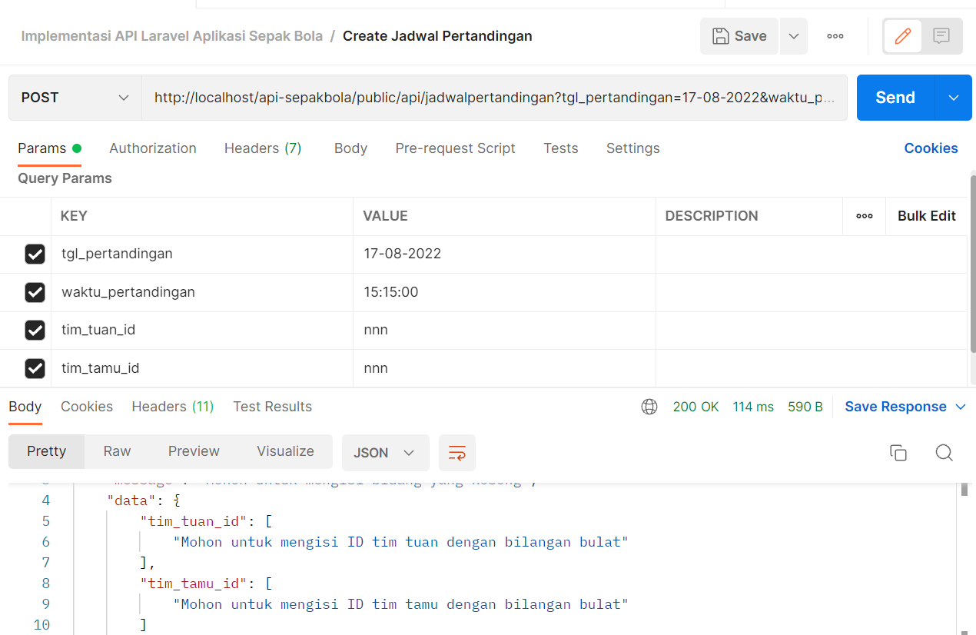

* **Melihat rincian data**
* Apabila ID yang diketikkan benar, maka data akan muncul

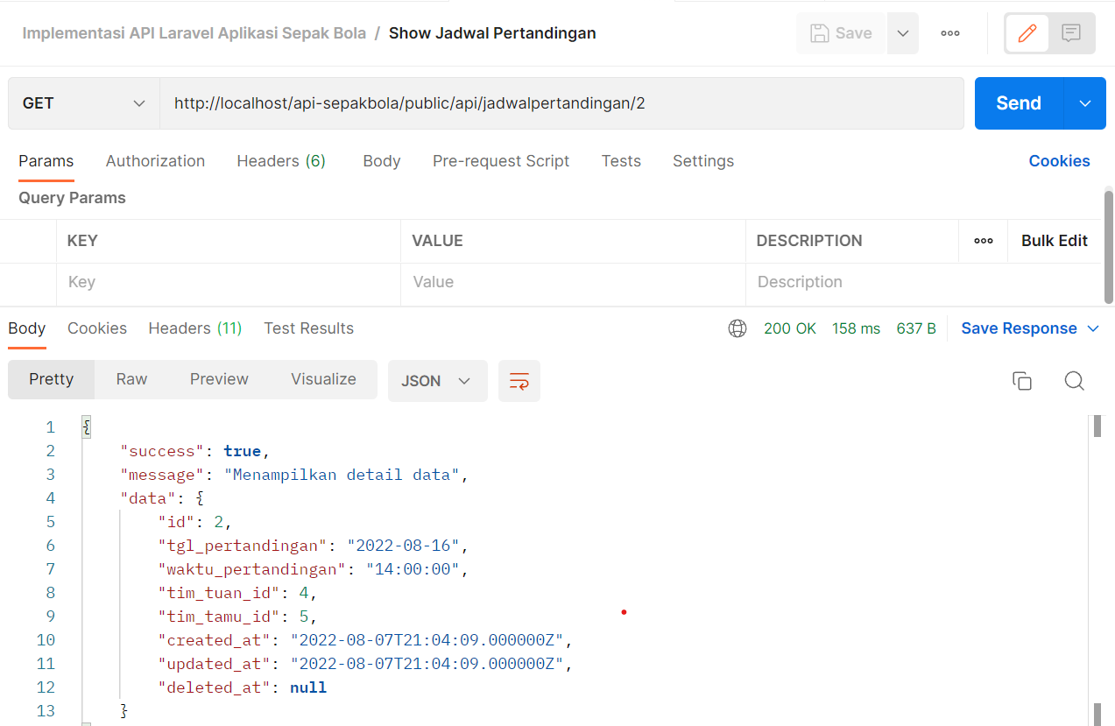

* Apabila ID yang diketikkan tidak benar, maka akan muncul notifikasi bahwa data yang dicari tidak tersedia

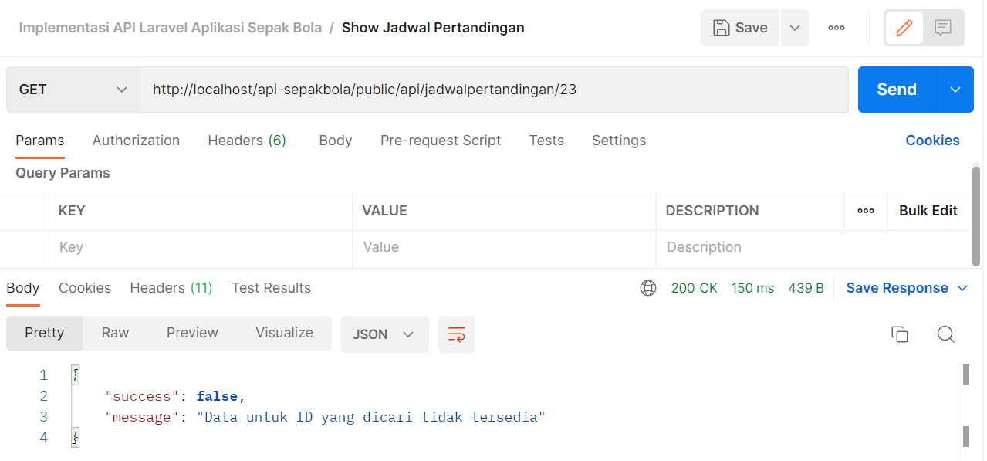

* **Mengedit data**
* Apabila ID yang diketikkan benar, maka **data akan terupdate**

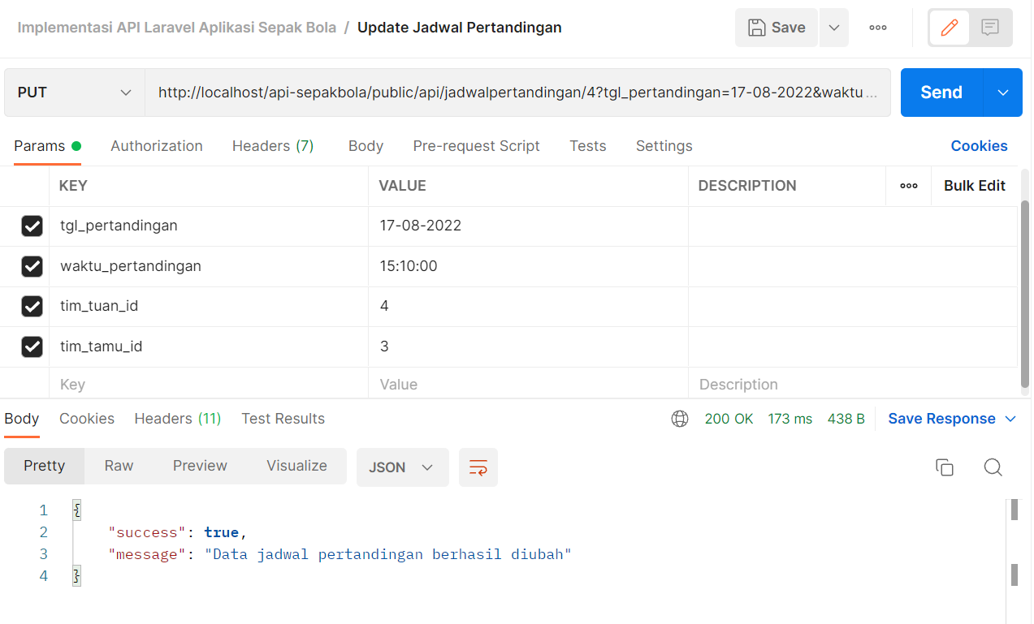

* Apabila ID yang diketikkan tidak benar, maka akan muncul notifikasi bahwa data yang dicari **tidak tersedia**

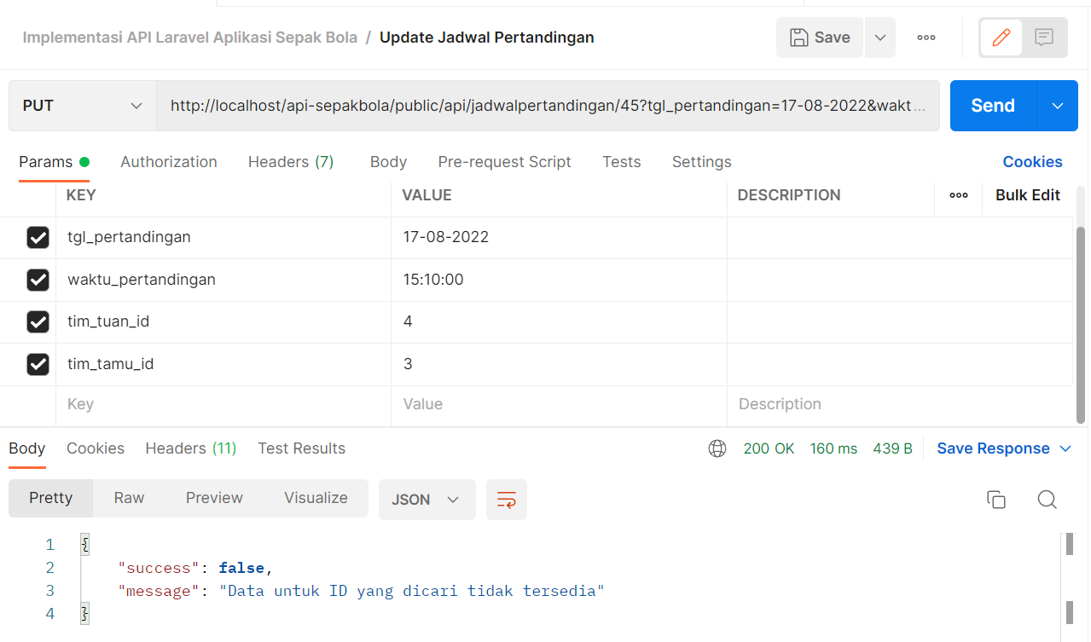

* **Menghapus data**
* Apabila ID yang diketikkan benar, maka **data akan terhapus.** Semua penghapusan menggunakan metose SoftDelete, Eloquent tidak benar-benar menghapus data dari dalam tabel, tapi menambah satu kolom khusus sebagai penanda data yang telah dihapus.

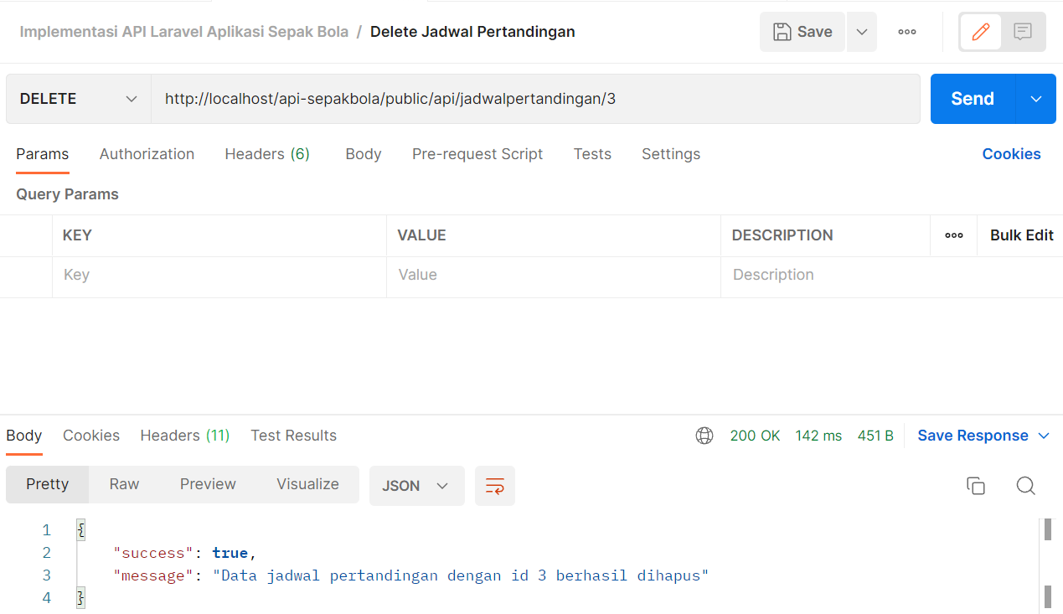



* Apabila ID yang diketikkan tidak benar, maka akan muncul **404 not found**

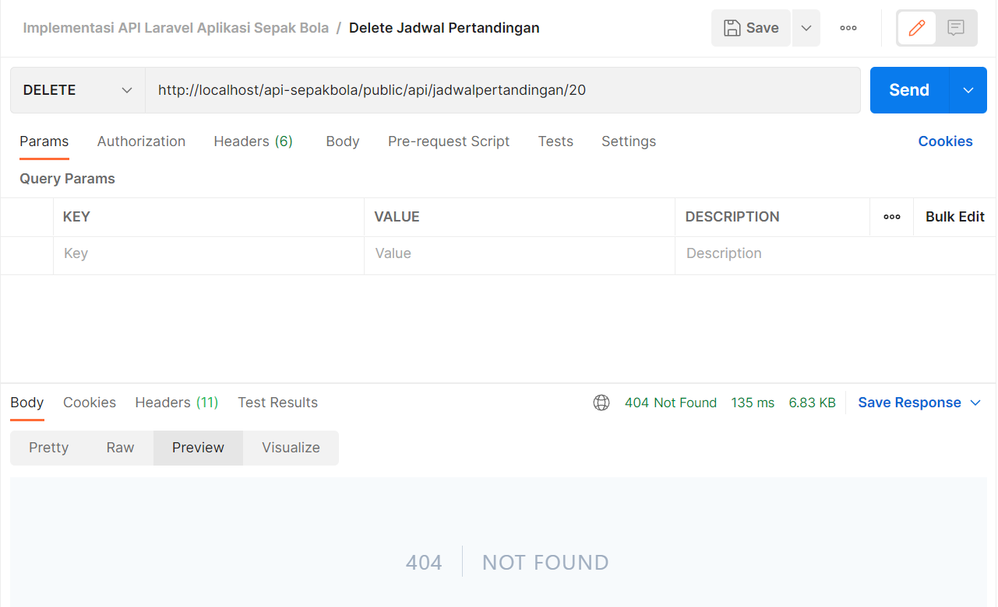

1. Pencetak Gol Pertandingan

* **Melihat seluruh data**

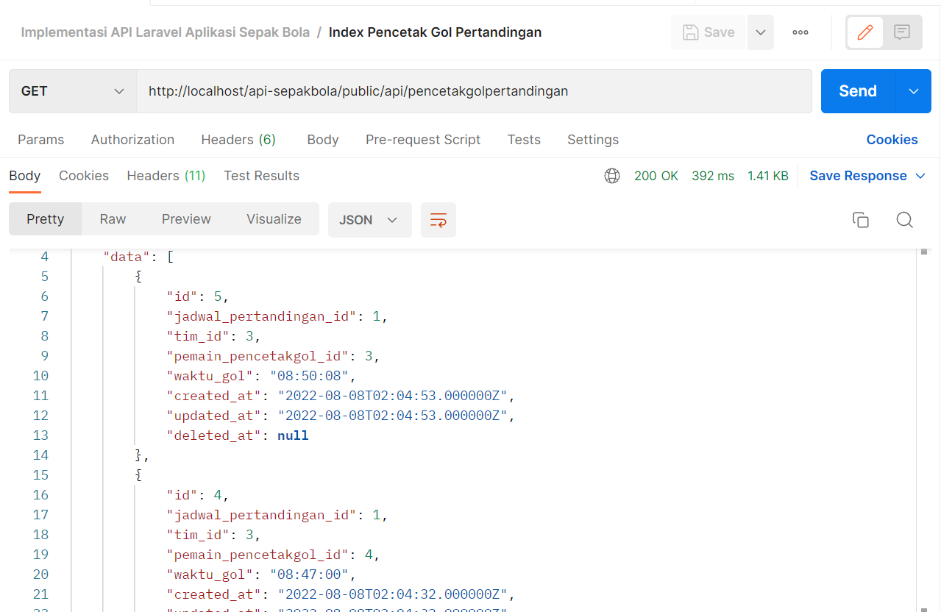

* **Menambahkan data**
* Apabila menambah data yang belum pernah ada, maka **berhasil**

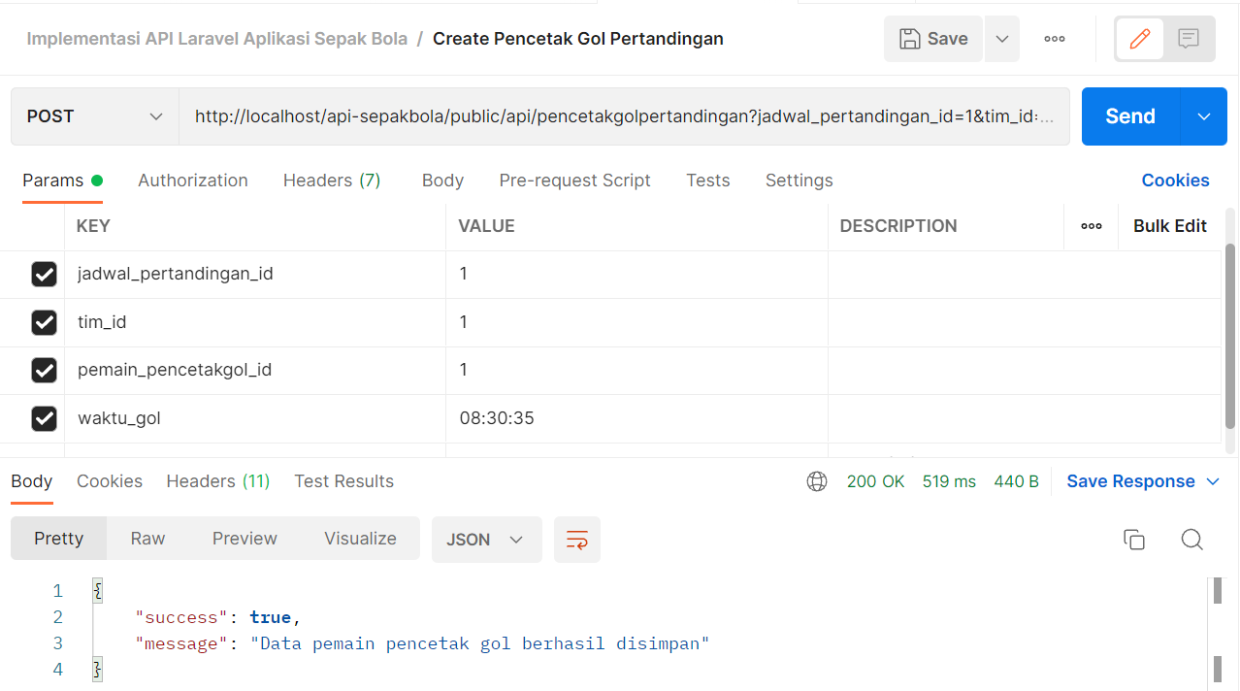

* Apabila isian data belum lengkap, maka akan **muncul notifikasi**

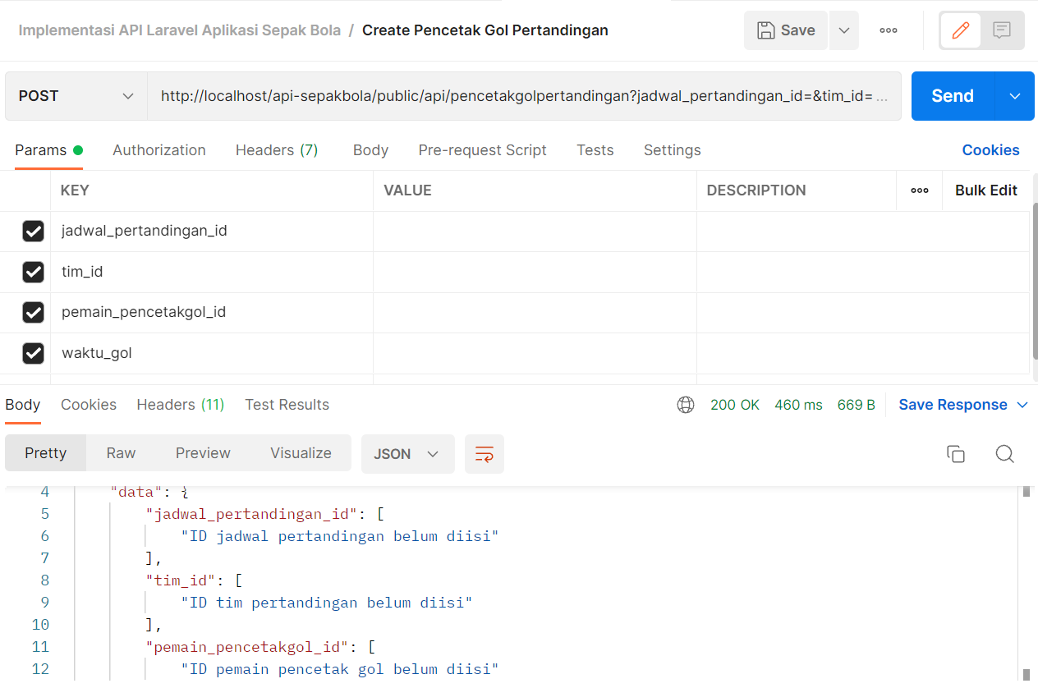

* Apabila tipe data yang dimasukkan tidak tepat, maka **muncul notifikasi**

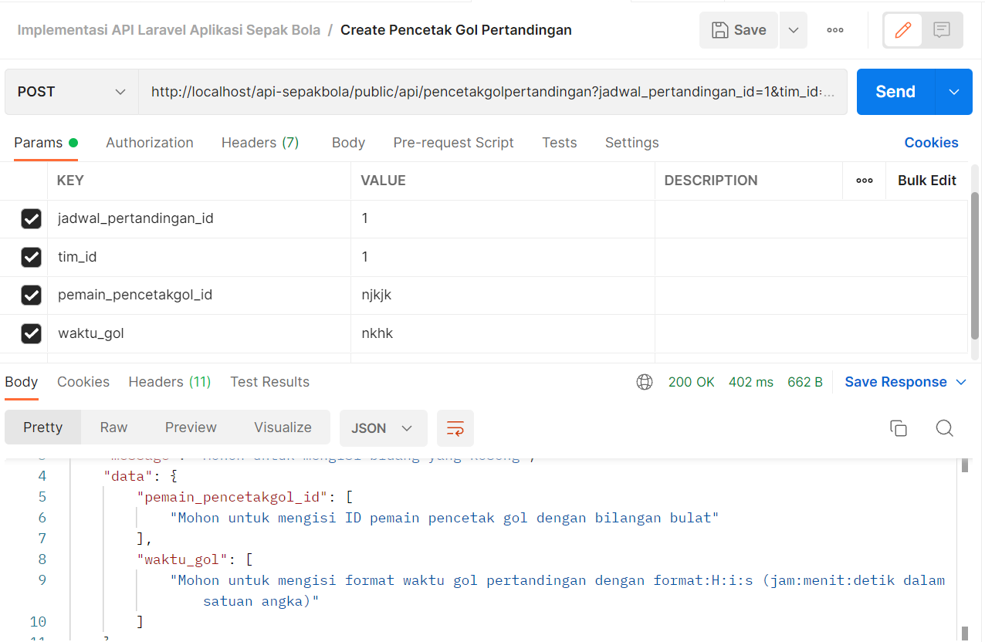

* Apabila ID jadwal pertandingan yang diinputkan tidak tersedia, **muncul notifikasi**

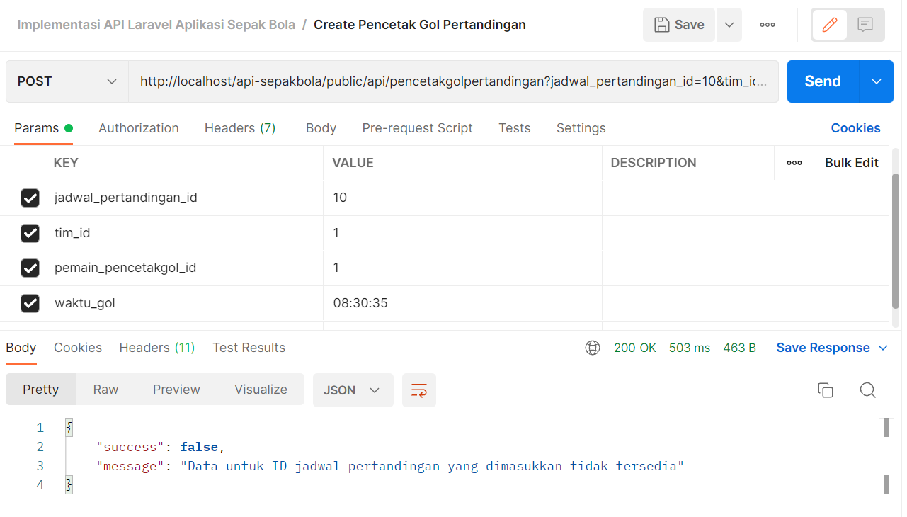

* Apabila ID pemain yang diinputkan tidak tersedia, maka akan **muncul notifikasi**

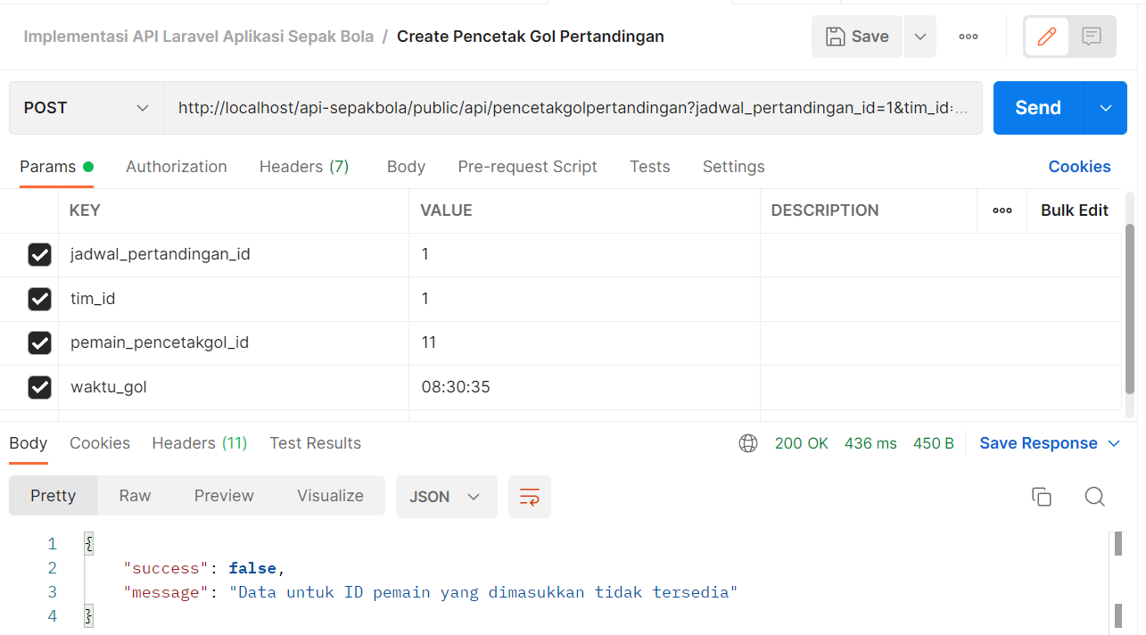

* Apabila ID tim yang diinputkan tidak tersedia, maka akan **muncul notifikasi**

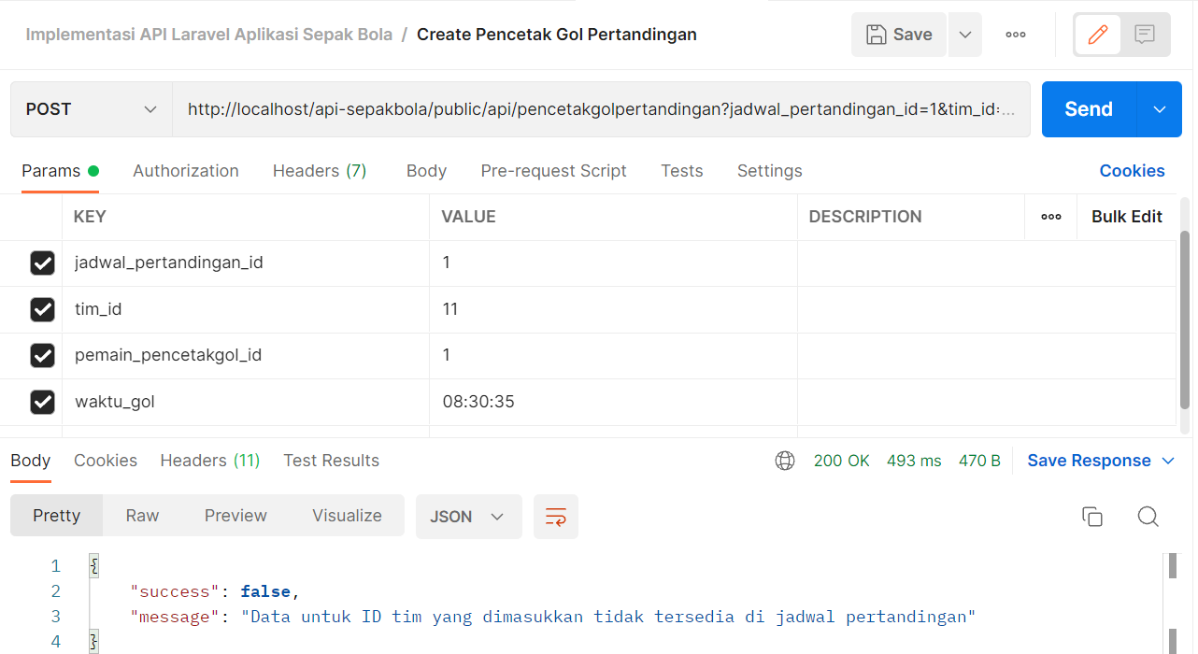

* Apabila ID pemain yang diinputkan tidak mengikuti suatu tim seperti ID tim yang diinputkan (pencocokan dilakukan dengan mengecek data di table Tim), maka akan **muncul notifikasi**

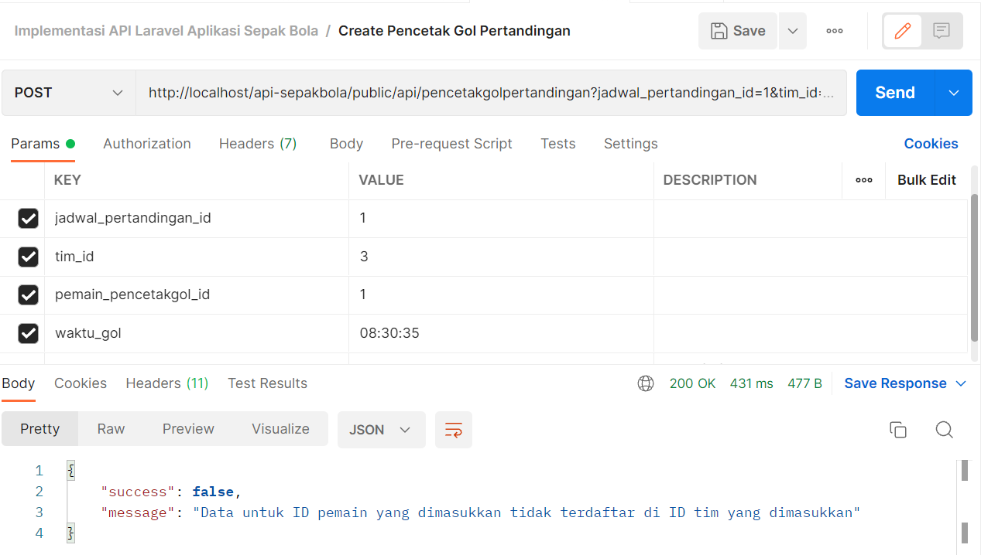

* **Melihat rincian data**
* Apabila ID yang diketikkan benar, maka data akan muncul

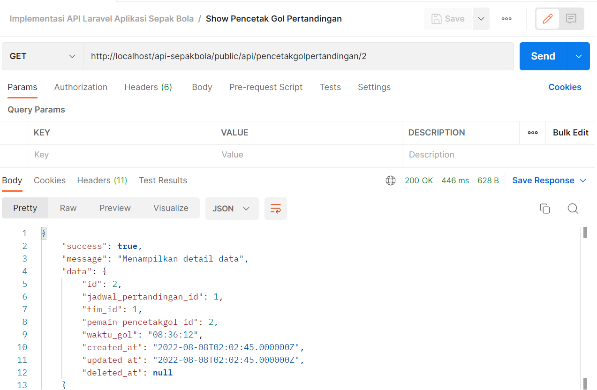

* Apabila ID yang diketikkan tidak benar, maka akan muncul notifikasi bahwa data yang dicari tidak tersedia

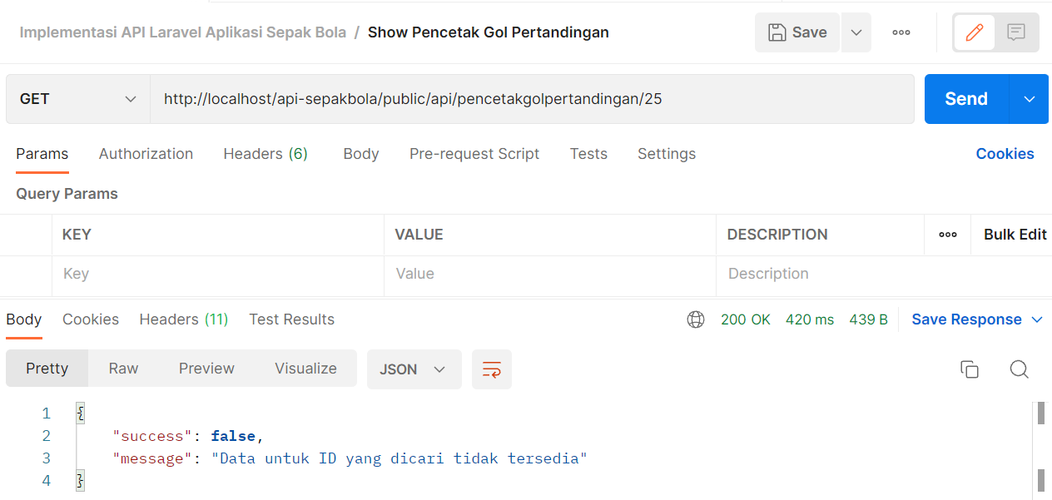

* **Mengedit data**
* Apabila ID yang diketikkan benar, maka **data akan terupdate**

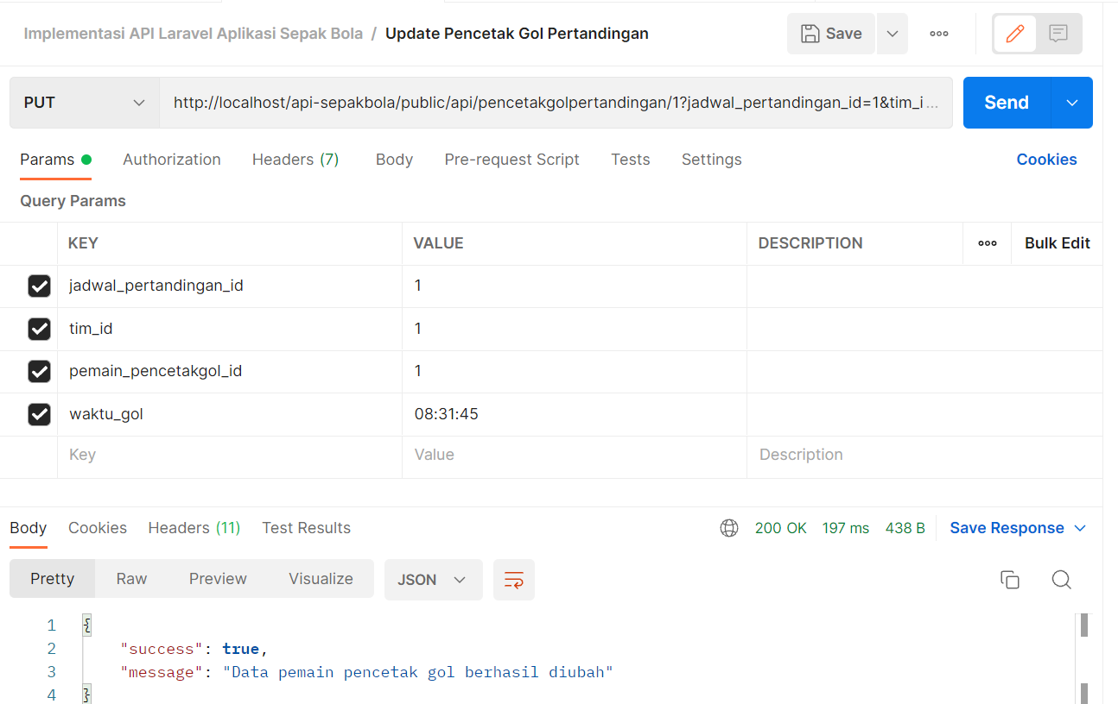

* Apabila ID yang diketikkan tidak benar, maka akan muncul notifikasi bahwa data yang dicari **tidak tersedia**

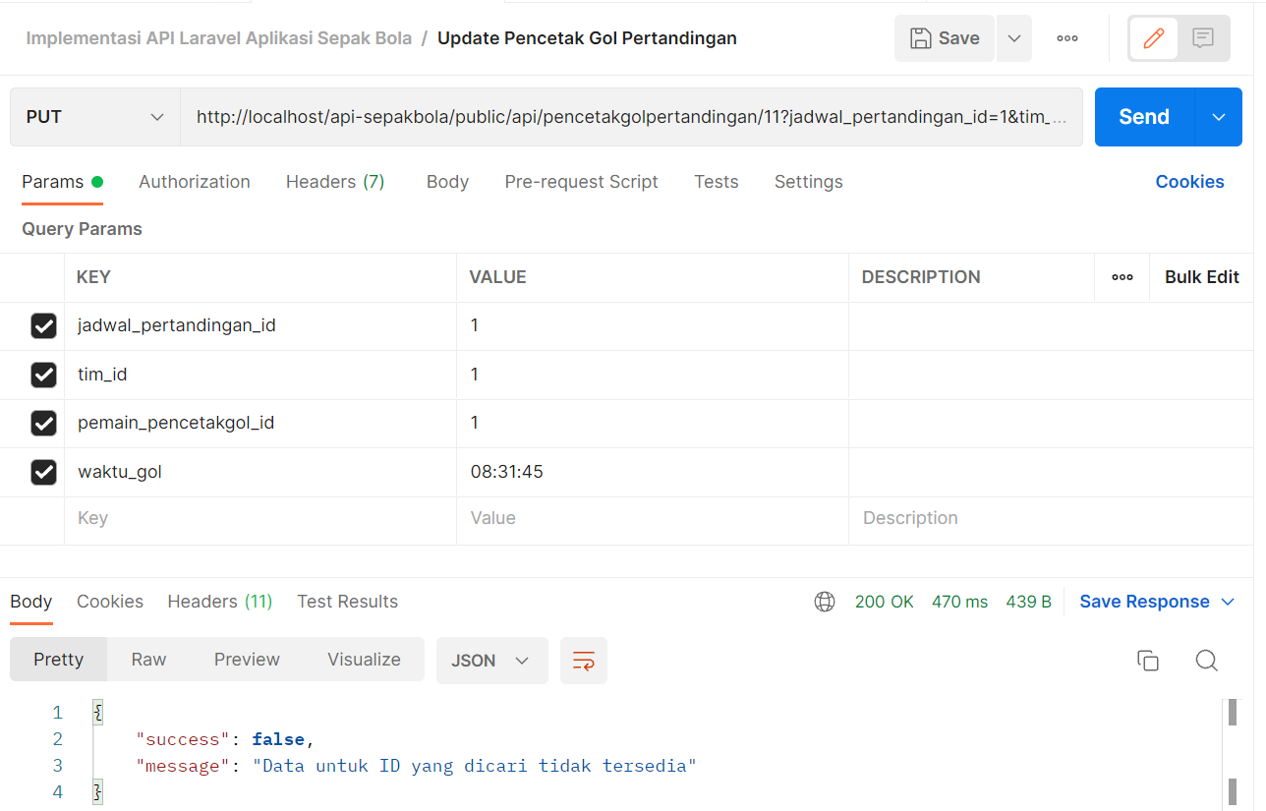

* **Menghapus data**
* Apabila ID yang diketikkan benar, maka **data akan terhapus.** Semua penghapusan menggunakan metose SoftDelete, Eloquent tidak benar-benar menghapus data dari dalam tabel, tapi menambah satu kolom khusus sebagai penanda data yang telah dihapus.

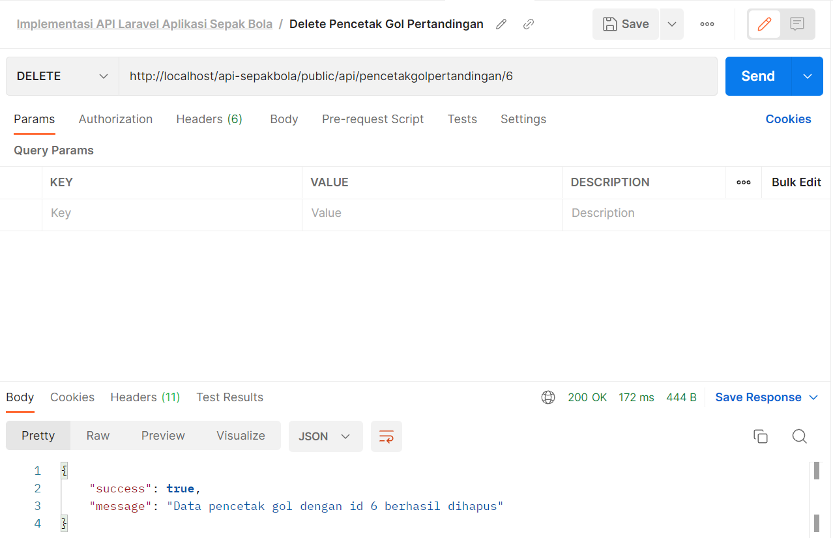

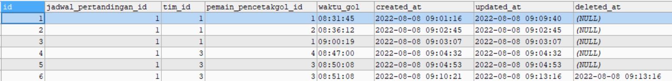

* Apabila ID yang diketikkan tidak benar, maka akan muncul **404 not found**

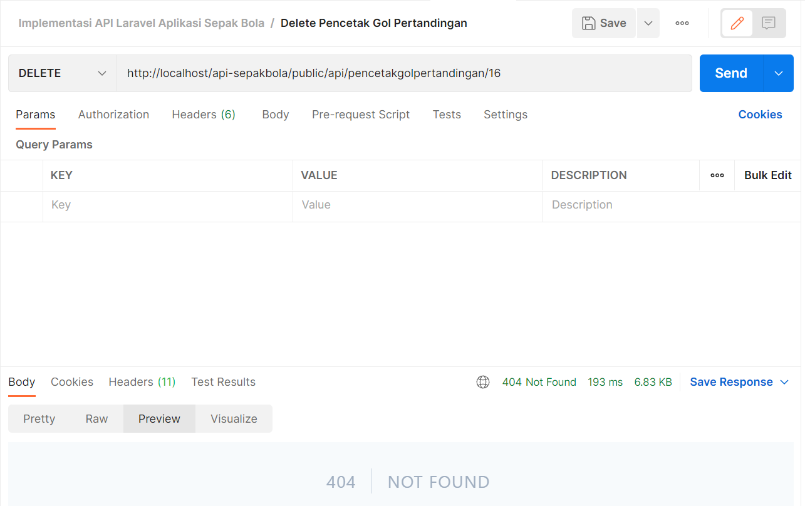

1. Hasil Pertandingan

* **Melihat seluruh data**

Data tergenerate secara otomatis oleh fungsi  di dalam controller PencetakGolPertandinganController. Jadi, datanya sudah langsung ada.

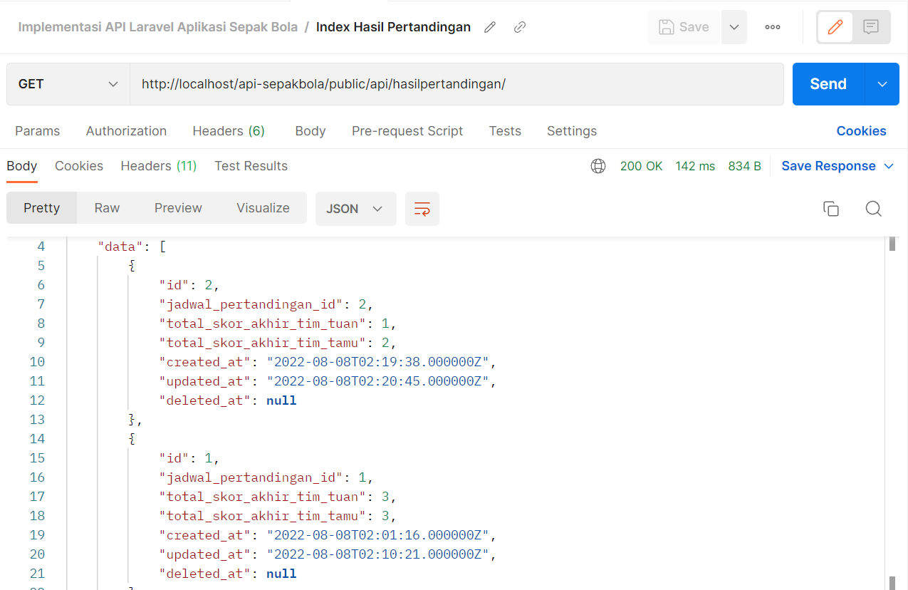

* **Melihat rincian data**
* Apabila ID yang diketikkan benar, maka data akan muncul

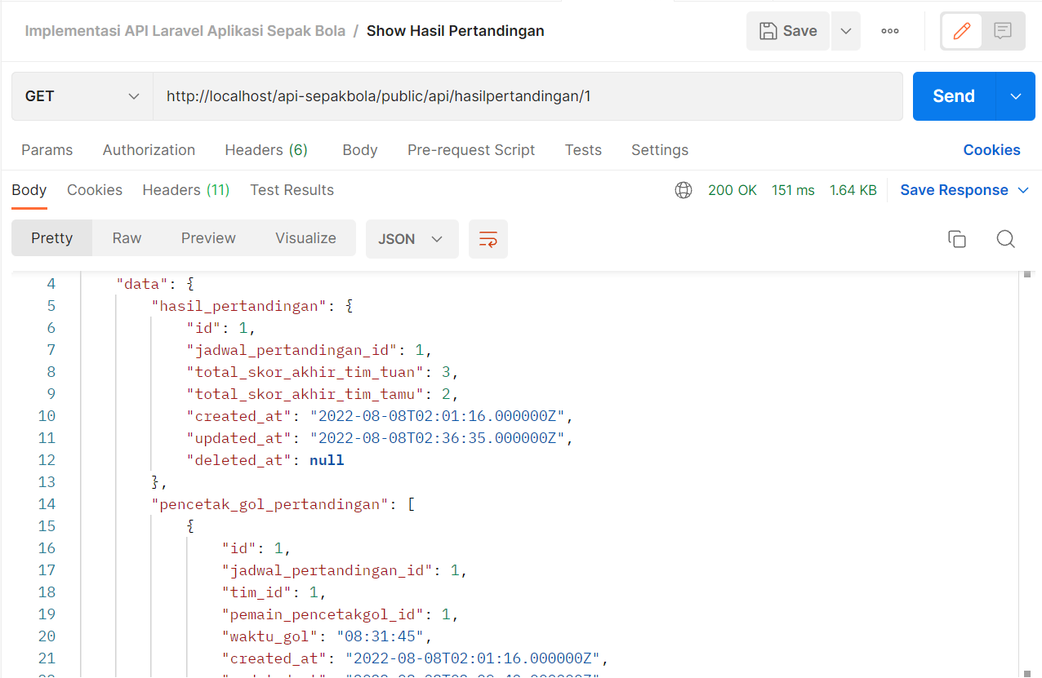

* Apabila ID yang diketikkan tidak benar, maka akan muncul notifikasi bahwa data yang dicari tidak tersedia

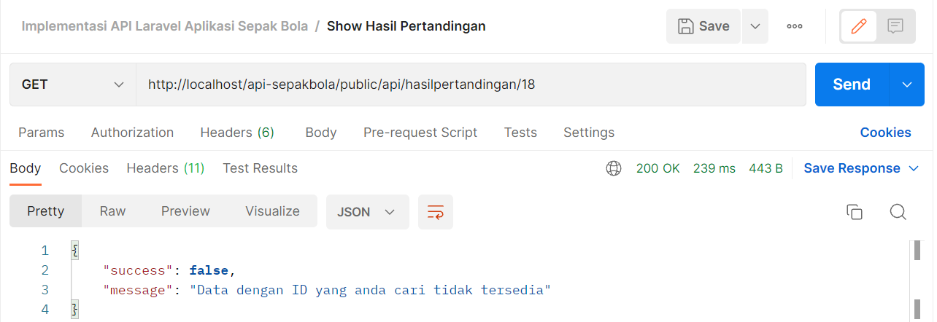

1. Report Hasil Pertandingan

* **Melihat seluruh data**

Data tergenerate secara otomatis oleh fungsi  di dalam controller PencetakGolPertandinganController. Jadi, datanya sudah langsung ada.

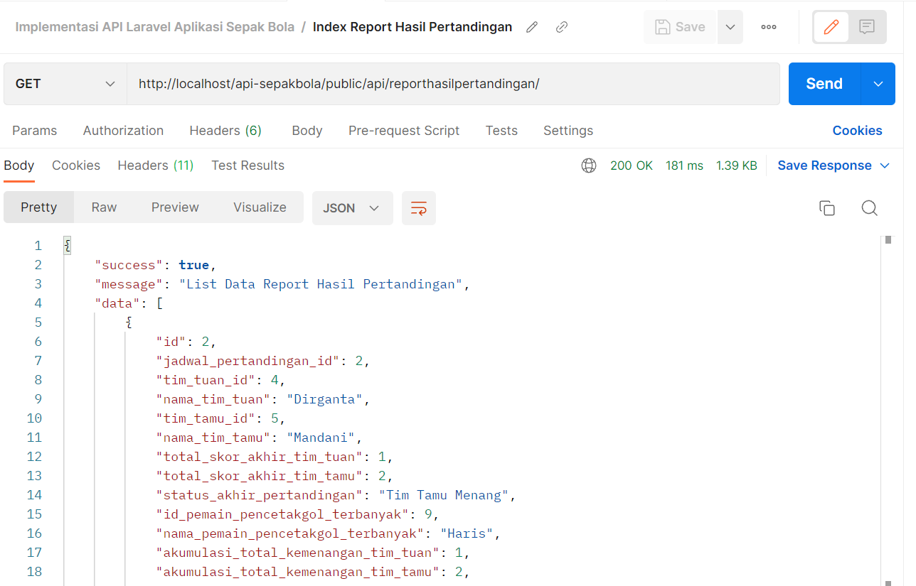

* **Melihat rincian data**
* Apabila ID yang diketikkan benar, maka data akan muncul

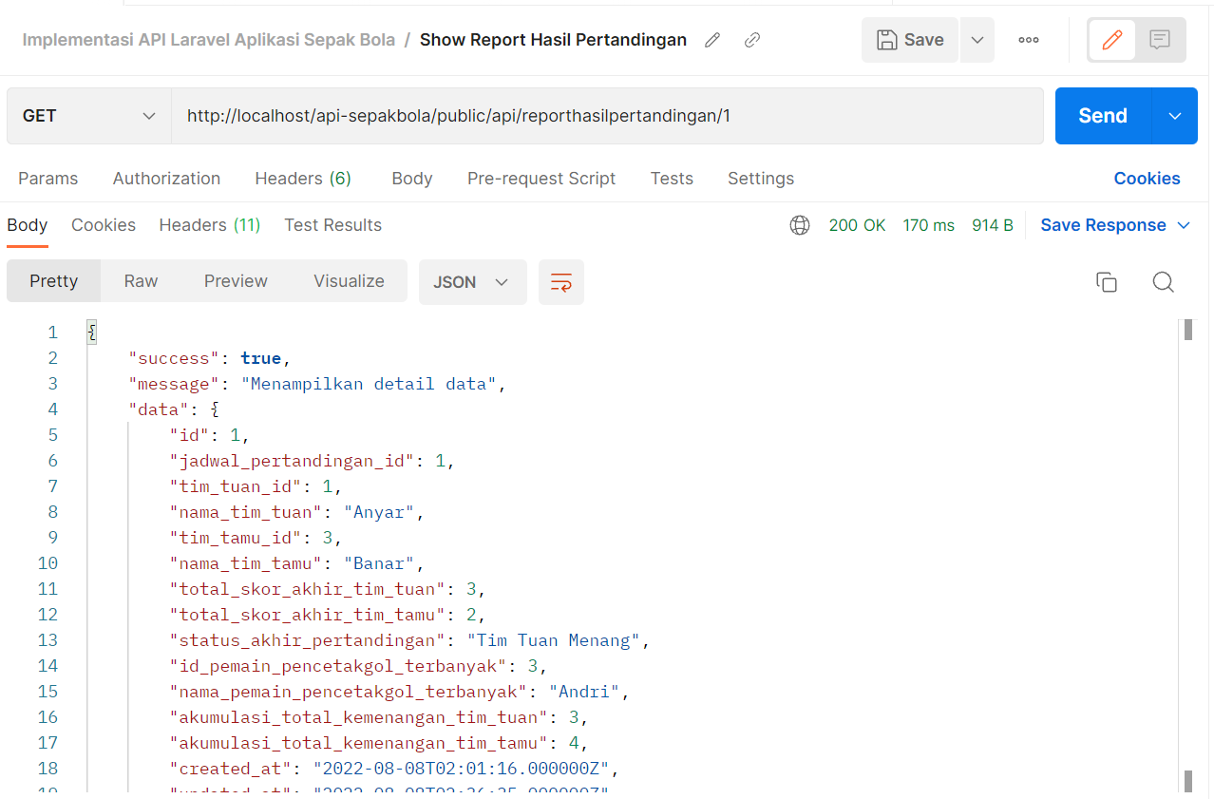

* Apabila ID yang diketikkan tidak benar, maka akan muncul notifikasi bahwa data yang dicari tidak tersedia

